Анотація
У даній дипломній кваліфікаційній роботі розглядається створення системи керування пристроями «Розумного будинку», яка в перспективі була б надійнішою, швидшою і потребувала менше обчислювальних ресурсів. Для досягнення поставленої мети було застосовано методи асинхронного програмування.
В результаті було створено структуру сервісу для управління контролером «Розумного будинку» і набір клієнтських бібліотек, що дозволяють серверу «Розумного будинку», на базі відкритої платформи .NET взаємодіяти з сервісами WCF, відправляючи запити в асинхронному режимі. Також було створено графічний інтерфейс, застосовуючи фреймворк ASP.NET MVC. Було спроектовано структуру майбутніх класів для легкої і швидкої інтеграції логіки роботи з віддаленим сервером «Розумного будинку». В результаті тестування системи, було виявлено значні переваги у використанні даної моделі програмування, в порівнянні з класичною, синхронною моделлю.
В першому розділі дипломної роботи проводиться аналіз можливості асинхронного методу програмування, його продуктивність і місце застосування. Також розглянуто історію самого «Розумного будинку», його структуру і вміст.
В другому розділі дипломної роботи розглянуто засоби і технології які застосовувались при реалізації даної системи.
В третьому розділі наведено результати виконання і порівняння синхронної і асинхронної версії системи.
Робота містить: 4 графіки,15 рисунків,10 літературних джерел та 4 додатка.

РОЗУМНИЙ БУДИНОК, .NET, АСИНХРОННЕ ПРОГРАМУВАННЯ, SQL,ASP NET MVC,WCF.

Abstract
In this thesis qualifying work considers the creating a system of management of "Smart home", which in the future would be more reliable, faster and need less computing resources. To achieve this goal were applied methods of asynchronous programming.
As a result, created the structure for service management controller "smart home" and a set of client libraries, allowing server "Smart home", an open platform based on .NET services interact with WCF, sending requests in asynchronous mode. It was also created GUI framework using ASP.NET MVC. It was planned the structure of future classes for easy and fast integration of logic to a remote server for "Smart home". As a result for system testing, found significant benefits in using this programming model, in comparison with classical synchronous model.
In the first chapter of the thesis, analyzes the possibilities of asynchronous programming method, its performance and the place of use. Also was considered the history of the "Smart house", its structure and content. In the second chapter of the thesis deals with tools and technologies which were applied in the implementation of the system. In the third section provides results of equations and synchronous and asynchronous versions of the system.
The work includes: 4 graph, 15 drawings, 10 literary sources and 2 of Appendix.

Smart Home, .NET, asynchronous programming, SQL, ASP NET MVC, WCF.

ПЕРЕЛІК УМОВНИХ ПОЗНАЧЕНЬ

HTML – HyperText Markup Language (Мова розмітки гіпертексту)
MVC – Model-view-controller (Моде́ль-вид-контро́лер)
SQL – Structured Query Language (Структурована мова запитів)
API – Application Programming Interface (Прикладни́й програ́мний інтерфейс)
WCF - Windows Communication Foundation
ASP.NET – Active Server Pages.
IIS – Internet Information Services (Інтернет інформаційний сервіс).
CLR – Common Language Runtime (Загальне середовище виконання мов).

ЗМІСТ
ВСТУП 10
1. Автоматизація роботи будинку 32
1.1 Основні поняття 34
1.2 Керовані пристрої 38
1.3 Сенсори та актюатори 40
1.4 Мережі управління 42
1.5 Контроллер 57
1.6 Пристрої дистанційного керування 57
1.7 Єдина система і склад розумного будинку 58
1.8 Технології 58
1.9 Висновок 58
2. Асинхронне Програмування. 11
2.1 Засоби асинхронного програмування 13
2.2 Серверний код веб-додатка 13
2.3 Паралельний код 13
2.4 Стан методу 14
2.5 Контекст 15
2.6 Паттерн ТАР 19
2.7 Використання await 16
2.8 Запам’ятовування вийнятків 18
2.9 Виконання асинхронних методів 18
2.10 Потік в якому відбувається асинхронний код 19
2.11 SynchronizationContext 21
2.12 Механізм async в додатках ASP.NET 23
2.13 Продуктивність асинхронного коду 23
2.14 Оптимізація асинхронного коду без тривалої операції 26
2.15 Висновок 30
3. Вибір засобів для реалізації 60
3.1 Microsoft Visual Studio 60
3.2 .NET Framework 4,5 62
3.3 Середовище CLR і ядро платформи 63
3.4 Прикладні технології 64
3.5 Технології серверної частини 65
3.6 Технології розподілених систем WCF 65
3.7 Висновок 65
4. Реалізація 60
4.1 Огляд системи і загальні вимоги 60
4.2 Структура системи 62
4.3 Інтерфейс користувача 63
4.4 WCF Service 64
4.5 База даних 65
4.6 Тестуваня системи 68
4.7 Висновок 68
5. ЕКОНОМІЧНА ЧАСТИНА 69
5.1 Економічна характеристика проектного рішення 71
5.2 Інформаційне забезпечення та формування гіпотези щодо потреби розроблення проектного рішення 72
5.3 Оцінювання та аналізування факторів зовнішнього та внутрішнього середовищ 74
5.4 Формування стратегічних альтернатив 75
5.5 Бюджетування . 75
5.6 Висновок 108
ВИСНОВКИ 108
СПИСОК ВИКОРИСТАНИХ ДЖЕРЕЛ 108
ДОДАТКИ 108

ВСТУП
«Розумний будинок» - це сучасний житловий будинок, організований за допомогою автоматизації і новітніх, високотехнологічних пристроїв.
Дана система в такому вигляді в якому вона є зараз, забезпечує економію часу, грошових засобів на електроенергію і опалення. Система дозволяє автоматизувати і контролювати домашні елементи, а користувач отримує максимальний комфорт і безпеку. Системи автоматизації розумного будинку набувають популярності паралельно з розвитком комп’ютерних технологій. Перші зразки «Розумного будинку» були створені,ще минулого століття.
Сучасні системи дозволяють проводити дистанційне керування всім середовищем «Розумного будинку» з будь - якого телефону чи комп’ютера який під’єднаний до мережі Інтернет. А сучасні технології забезпечують легке впровадження таких систем в житлове приміщення. Адже система може бути як і провідною так і безпровідною. Елементи системи можуть обмінюватись сигналами як і по окремим кабелям(або через виту пару), так і по безпровідним каналам(Wi fi і тд.). Сучасні системи характеризуються універсальністю управління, тобто управління відбувається з одного пульта управління,раніше ж користувач мусів використовувати різні пульти для різних приладів. Також сучасні «Розумні будинки» підтримують постановку сценаріїв. Все що потрібно користувачеві це задати його, і система візьме управління на себе. Ну і звичайно така система має бути захищеною. Важливим елементом системи є джерело безперебійного живлення. Це дозволяє «Розумному будинку» працювати стабільно у випадку збою і неполадок.
Дані технології будуть актуальними і для промисловості. В Україні такі системи також знаходять собі місце. В промисловість маленькими кроками впроваджуються системи типу SKADA, які в світі використовуються також для автоматизації роботи «Розумного будинку».
Ціна такого проекту є найважливішим фактором. Вона залежить від специфіки проекту, площі автоматизації і вибору технологій. Наразі не кожен зможе дозволити собі таку систему, адже «Розумний будинок» це дороге задоволення.
Віддалене управління будинком завжди пов’язане з часовими затратами на виконання запитів. Такі запити потребують не тільки часових затрат,а й значних обчислювальних ресурсів. Донедавна не було альтернатив і всі запити виконувалась в класичному синхронному режимі. Кожен «Розумний будинок» включає в свою систему велику базу даних в якій ведеться історія всього, що відбувається в середовищі. Запити до бази даних як і запити до приладів «Розумного будинку» завжди займають більше часу ніж звичайні операції.
Асинхронні методи програмування,на даний момент, дозволяють створювати системи які будуть раціонально використовувати обчислювальні ресурси,так як він завжди буде займатись корисною роботою. Асинхронність у теперішньому вигляді, в якому вона є зараз, з’явилась зовсім не давно,тому аналогів систем управління приладами «Розумного будинку» які б використовували дану методику не знайти. Нововведення в мову програмування С# 5.0, в плані асинхронності дозволяє не просто легко створювати асинхронний код, а й значно полегшує супровід, що донедавна було проблемою. Починаючи з версії 6.0 (2013р.), Entity Framework підтримує асинхронні операції. Це дозволило обробляти запити до бази даних в асинхронному режимі, що в даних системах є дуже важливим аспектом.

1.2 Автоматизація роботи будинку
1.2.1. Основні поняття
Розумним будинком називають сучасну будівлю,всі комунікації якого об’єднанні за допомогою високотехнологічних приладів,таким чином,щоб людині було комфортно. Прилади в розумному будинку об’єднуються в універсальну домашню мережу, яка може мати можливість виходу в мережу спільного використання. Це об’єднання множини систем різних виробників в єдиний управляючий комплекс і є головною особливістю такого будинку. Сигнали від сенсорів,встановлених в кожному приміщенні,поступають в центральний комп’ютер,який опрацьовує отримані сигнали і в залежності від поставленої задачі генерує управляючі команди для приладів які слід задіяти.
Самому визначенню «Розумний будинок» вже більше 30 років. Воно було сформоване ще в 70-ті роки минулого століття Інститутом інтелектуального будинку в Вашингтоні. Формулювання звучало так: «Розумний будинок – це будівля,яка забезпечує продуктивне і ефективне використання робочого простору».
Згідно початкового задуму,розумний будинок повинен бути готовий до змін,тобто будинок повинен легко пристосовуватись до потреб людини. Притаманна розумному будинку також і можливість міняти конфігурацію системи,нарощувати або видозмінювати її. Звичайно, технічні і інженерні системи такого будинку повинні бути спроектовані так, щоб їх можна було достатньо просто адаптувати до можливих змін в майбутньому. Крім того,всі системи будинку повинні мати можливість інтеграції один з одним при мінімумі витрат. Їх обслуговування має бути також оптимізованим.
Основні функції розумного будинку включать в себе управління наступними системами:
- Електропостачання і освітлення.
- Інтернет,телефон і стільниковий зв’язок,система сповіщення.
- Телебачення,аудіо і відео системи.
- Дистанційне управління.
- Водопостачання і каналізація.
- Клімат-контроль,опалення і вентиляція.
- Забезпечення безпеки і відео нагляд.
- Пожежна сигналізація.
- Моніторинг поломок,наприклад витік газу чи протікання води.
При порушенні безпеки чи несправності, система негайно інформує користувача про подію(наприклад СМС чи електронна пошта),повідомить про це відповідну службу(міліцію,пожежну охорону і т.д.). Крім того система розумного будинку,повинна сама наводити порядок: перекрити воду чи газ,виключити звук сигналізації чи електроенергію.
Розумний дім це дім в якому людина відчуває себе комфортно і безпечно. В якому тільки одним натиском кнопки на пульті ми зможемо зашторити всі вікна або відключити світло. В якому ми в одну мить зможемо відредагувати вологість і температуру повітря,чи перетворити кімнату в домашній кінотеатр. В якому,проснувшись вночі,ми зможемо пройти в кухню,не включаючи світло – воно саме буде включатись,інакше кажучи,розумний дім – зручний дім.
Концепція побудови розумного будинку заснована на трьох моментах:
- Економія
- Комфорт
- Безпека.
Економія прихована не в встановленні системи,а в подальшому її використанні. В нашій країні економія води і електрики є актуальною. Тут розумний дім і проявляє всі свої переваги. За статистикою інших країн, інтелектуальні системи дозволяють скоротити витрати в розумному будинку:
- Оплату за теплову енергію на 50%.
- Оплату за воду на 41%
- Оплату за електроенергію на 30%
- Експлуатаційні витрати на 30%.

Автоматизація роботи будинку, на перетині технологій які швидко розвиваються, таких як Інтернет, мобільний зв'язок та поновлювані джерела енергії,значно змінилася за минулі роки.
Розвиток стосується всіх основних аспектів розумного будинку, таки як:
- Можливості домашньої інфраструктури та керованих пристроїв
- Зручність і простота використання мобільних і стаціонарних
користувацьких інтерфейсів.
- Мотивація для інвестування в автоматизації і управління технологіями.
Швидкий розвиток мобільного зв'язку ввели технологічний стрибок вперед в автоматизації роботи будинку.
Бездротові мережі (3G,4G,Wi-Fi) і смарт-пристрої, з бездротовими інтерфейсами зв'язку(Bluetooth, ZigBee, Wi-Fi), дозволяють користувачеві вивести контроль та автоматизацію роботи будівлі на наступний рівень. В результаті, замість елементарної функціональності,автоматизація роботи будинку сьогодні може надати можливості, які мають реальний вплив на комфорт, безпеку та енергозбереження в житлових і промислових будівлях.
Наскільки значущості зміни відбулися у можливостях автоматизації роботи будинку настільки вони відбулися і у користувацькому інтерфейсі.
Використання смартфонів і планшетів нарешті принесли універсальний пристрій дистанційного керування будинком. Поступово відбувається відмова від стаціонарних панелей і пристроїв управління. Натомість з’являються додатки якими легко оперувати, підтримувати і модернізувати. Зі збільшенням зручності і можливостей,мотивація установки домашнього інтелекту стала ширшою. Ідея «зеленого» будинку,здатного знизити енергоспоживанні і споживання води, стає реальною. Також значною перевагою автоматизації роботи будинку є полегшення управління для пристарілих та інвалідів.
З технічної точки зору, автоматизація роботи будинку складається з п'яти блоків:
- Керовані пристрої.
- Сенсори і виконавчі механізми(актюатори)
- Мережа управління
- Контролер
- Пристрої дистанційного керування.

1.2.2.Керовані пристрої
Керовані пристрої – це всі компоненти, такі як побутова техніка або побутова електроніка, які підключені до контрольованої система домашньої автоматизації. Все більше число компонентів поставляються з вбудованими функціональностями (Веб-сервери, WLAN-, Bluetooth-, Z-Wave-інтерфейси і т.д.), які дозволяють здійснювати пряме підключення до управління мережею. Інші компоненти повинні бути оснащені адаптерами для того, щоб інтегрувати їх в інфраструктуру розумного будинку.

1.2.3.Сенсори та актюатори
Сенсори це очі і вуха в домашній мережі. Є датчики для широкого кола застосувань, таких як вимірювання температури, вологості, світла, рідини, газу і виявлення руху або шуму. Актюатори це «руки» в домашній мережі. Вони є засобом того як домашня мережа може робити все в реальному середовищі. Залежно від типу взаємодії, є механічні актюатори, такі як насоси та електродвигуни або електронні актюатори такі, як електричні вимикачі і диммери.

1.2.4.Мережі управління
Мережа управління забезпечує зв'язок між пристроями під управлінням, датчики, виконавчі механізми з одного боку, і контролер разом з віддаленими пристроями управління, з іншого боку. Є три основні технологічні опції для мереж управління будинком та автоматизації будівель сьогодні:
- Комунікація через лінію електропередач.
- Бездротовий передачі
- Провідні передачі

1.2.5.Контроллер
Контролер - це комп'ютерна система, яка діє як мозок системи автоматизації роботи будинку. Вона збирає інформацію за допомогою сенсорів і отримує команди через пристрої дистанційного керування. Він діє на підставі команд або наборів визначених правил за допомогою виконавчих механізмів (актюаторів) або засобів зв'язку, такі як гучномовець, електронна пошта, або по телефону.

1.2.6.Пристрої дистанційного керування
Однією з головних причин підвищеного сприйняття автоматизації роботи будинку в житловому сегменті, є повсюдність смартфонів і планшетів, тому необхідність у додаткових пристроях управління автоматизації зникла. Протягом декількох років, буквально всі системи домашньої автоматизації на ринку використовують смартфон і планшет як прилад управління. Крім того, прогрес у розпізнаванні голосу, нарешті, приніс систему управління, засновану на голосових командах. Пристрої управління діють дистанційно підключившись до за стосунку автоматизації роботи у контролері.
Вони роблять це через інтерфейс який контролер забезпечує, наприклад, WLAN,Інтернет або телефонна мережа. Таким чином, використання смартфонів робить можливість дистанційного керування будівлею через Інтернет або мережу стільникового зв'язку.

1.2.7.Єдина система і склад розумного будинку
Виділяються централізовані і децентралізовані типи систем розумного будинку. Різниця між ними в тому, що всі елементи централізованої системи зв’язані один з одним,а децентралізованої – ні. Кожний тип має свої переваги. Централізована система коштує менше,оскільки в неї одразу включається багато елементів. Децентралізована система більш надійна:якщо один з елементів такої системи виходить з ладу,інші продовжують працювати.

1.2.8.Технології
Вартість практично всіх технології для побудови розумного будинку є достатньо великою. Найбільш комфортна була б система побудована на основі IP- протоколу. Адже такі системи достатньо легко налаштовуються за допомогою звичайного комп’ютера і комп’ютерні мережі розвиваються швидко,тому запрограмувати дії будинку віддалено було б найбільш вдалим рішенням.Але все ж такі системи потребують значних ресурсів. Виключенням серед дорого вартісних систем являється технологія Х-10.
Х – 10 най розповсюдженіша на сьогоднішній день технологія побудови розумного будинку. Вона з’явилась ще в 80тих роках минулого століття і стала першою системою,яка зробила можливою найбільш просту автоматизацію будинку. При натисканні однієї кнопки відбувається одразу декілька подій. Тобто однією кнопкою можна включити наприклад чайник і світло в кухні. Також команди для дії системи можуть подаватися датчиками руху,освітленості,вологості і т.д. Сигнали які подаються з контролерів приймаються виконуючими модулями: виключателями, регуляторами, реле, проводами. Цими модулями оснащається кожний елемент який включаєьться в систему. Вперше формат стандарту Х-10 був представлений в 1978 році. З того часу,дану технологію використовують для систем управління будинками багато компаній. Торгова марка Х -10 належить американській корпорації яка була заснована в Сіетлі.
C-Bus являється однією з розповсюджених систем управління розумним будинком. Кожний контролер даної системи може «навчатись». Мережа таких контролерів може управляти будинком,а контролери присутні у всіх ланках системи: вимикачах, сенсорах,камерах і т.д. Кожна ланка системи оснащена пам’ятю яка не пошкоджується при збоях в електропостачанні. Це робить систему,побудовану на шині C-Bus,особливо надійною,тому на основі C-Bus,побудовані найбільш тяжкі і безпечні системи. Система C-Bus дозволяє об’єднувати до 100 приладів в одній мережі і 225 мереж в одній системі. Технологія C-Bus особливо поширена в Великобританії, Австралії і Азії. Останніми часами в нашій країні ця технологія стає популярною також.
Технологія EIB(European Installation Bus) як і C-Bus, також є децентралізованою. Для даної системи паралельно з силовою проводкою прокладається вита пара, яка являється управляючою шиною. До неї підключається всі прилади,і через неї підтримується зв’язок між приладами які включені в систему. Всі прилади зв’язуються між собою без будь якої структури чи ієрархії,а також без контролюючих приладів. Необхідна інформація передається від давачів серіями сигналів,які через шину подаються на всі приймачі. І хоча передану інформацію отримують всі прилади,реагують на неї тільки ті кому ця команда була адресована.
Системи,побудовані по технології LonWorks,по своїй структурі схожі до EIB. Проте, завдяки можливості програмування вбудованого контролера, LonWorks дозволяє реалізувати більш складні проекти. Інформація в мережі передається тільки тоді,коли відбувається які не будь зміни,наприклад міняються зовнішні умови,або на прилад поступає сигнал з пульта управління. Таким чином мережа позбавлена перевантажень. Дана система реалізується за допомогою мережі LON(Local Operating Network). Технологія LonWorks була розроблена американською компанією Echelon з ціллю автоматизувати промислові і транспортні системи,.
Централізовані системи управління «розумним будинком» AMX і Crestron, як правило будуються на основі застосування широкого спектра управляючих центральних контролерів і множини виконавчо – командних блоків. Функції обробки інформації зосереджуються в потужному центральному комп’ютері,який приймає сигнали від сенсорів,і переключателів. Недолік даної системи в тому,що раз техніка зосереджена на єдиному процесорі,вихід його з ладу веде за собою блокування всіх приладів в домі.

1.2.9.Висновок
Без перебільшення можна сказати, що в 21 столітті спостерігається прискорення в напрямку поєднання суспільства зі створенням службових та віртуальних мереж і значно збільшилися потоки інформації і даних. Поява «інформаційного суспільства» принесло серйозні зміни в спосіб життя. Буквально десять років назад, спроба розробити масовий ринок «Розумних будинків» не вдалась. Проте потреба у відповідних технологіях, які б дозволити користувачам брати участь в «Інформаційному суспільстві» забезпечило новий стимул для розвитку «Розумного будинку».

1.1. Асинхронне програмування.
1.1.1 Засоби асинхронного програмування.
Засоби асинхронного програмування - потужний механізм, доданий у версію 5.0 мови програмування C#. Це відбулося саме в той момент, коли продуктивність і розпаралелювання викликають все більш пильний інтерес у розробників програмного забезпечення. При правильному використанні нові засоби дозволяють створювати програми з такими характеристиками продуктивності і паралелізму, яких раніше можна було досягти тільки за рахунок написання об'ємного і громіздкого коду. Однак тема ця непроста, і у неї є маса нюансів, які є неочевидні з першого погляду. Якщо не вважати Visual Basic .NET, в який засоби асинхронного програмування були додані одночасно з C #, то ні в одному з інших широко поширених мов програмування нічого еквівалентного немає. Рекомендації щодо їх застосування в реальних програмах знайти важко, досвід ще не напрацьований
Код називається асинхронним, якщо він запускає якусь довготривалу операцію, але не чекає її завершення. Протилежністю є блокуючий код, який нічого не робить, поки операція не завершиться.
До числа таких тривалих операцій можна віднести:
- мережеві запити;
- доступ до диска;
- тривалі затримки.
Основна відмінність полягає в тому, в якому потоці виконується код. У всіх популярних мовах програмування код працює в контексті якогось потоку операційної системи. Якщо цей потік продовжує робити щось ще, поки виконується тривала операція, то код асинхронний. Якщо потік в цей час нічого не робить, значить, він заблокований , отже було написано блокуючий код.
Для асинхронного коду характерна типова складність: як дізнатися,коли операція завершилася? Адже тільки після цього можна приступити до обробки її результатів. У блокуючому коді все тривіально - наступний рядок поміщається відразу після виклику тривалої операції. Але в асинхронному світі так зробити не можна, тому що розміщена в цьому місці рядок майже напевно буде виконана раніше, ніж асинхронна операція завершиться.
Для вирішення цієї проблеми розроблений цілий ряд прийомів, які дозволяють виконати код по завершенні фонової операції:
- включити потрібний код до складу самої операції, після коду.
- підписатися на подію, що генерується по завершенні;
- передати делегат або лямбда-функцію, яка повинна бути
виконана по завершенні (зворотний виклик).
Якщо код, який іде за асинхронною операцією, необхідно виконати в конкретному потоці (наприклад, в потоці користувацького інтерфейсу в програмі на базі WinForms або WPF), то доводиться ставити операцію в чергу цього потоку.
Асинхронний код звільняє потік, з якого був запущений. І це дуже добре з багатьох причин. Насамперед, потоки не потребують ресурсів комп'ютера, а чим менше витрачається ресурсів, тим краще. Часто існує лише один потік, здатний виконати певне завдання (наприклад, потік користувацького інтерфейсу) і, якщо не звільнити його швидко, то додаток перестане реагувати на дії користувача. Але найважливішим є той факт, що асинхронне виконання відкриває можливість для паралельних обчислень. Можна структурувати програму по-новому, реалізувавши конструкторський паралелізм, але не жертвуючи простотою і зручністю супроводу.
У версії C # 5.0 Microsoft додав механізм, котрий постає у вигляді двох нових ключових слів: async і await. Цей механізм спирається на ряд нововведень в .NET Framework4.5, без яких був би марний Механізм async вбудований в компілятор і без підтримки з його боку не міг би бути реалізований в бібліотеці. Компілятор перетворює вихідний код, тобто діє приблизно по тому же принципу, що і лямбда-вирази і ітератори в попередніх версіях C #. Ця можливість істотно спрощує асинхронне програмування, позбавляючи від необхідності використовувати складні прийоми, як то було в попередніх версіях мови. З її допомогою можна написати всю програму в асинхронному стилі.
Механізм async дає легкий спосіб висловити, що повинна робити програма по завершенні тривалої асинхронної операції. метод, позначений ключовим словом async, компілятор перетворює так, що асинхронний код виглядає дуже схоже на блокуючий еквівалент. Найбільший інтерес представляє ключове слово await. Бачачи його, компілятор переписує метод таким чином, що весь код після await переноситься в окремий метод.
Механізм async навмисно спроектований так, щоб максимально нагадувати блокуючий код. Можна розглядати довготривалі або віддалені операції, як ніби вони виконуються локально і швидко, збільшивши продуктивність за рахунок асинхронності. Однак він не дає вам зовсім забути про те, що насправді операція виконується у фоновому режимі і відбувається зворотний виклик.
Необхідно мати на увазі, що багато засобів мови в асинхронному режимі ведуть себе по-іншому, зокрема:
- виключення і блоки try-catch-finally;
- Значення які метод повертає;
- потоки і контекст;
- продуктивність.
Асинхронне програмування - річ важлива і корисна, але чому саме важлива, залежить від виду програми. До додатків для настільних комп'ютерів пред'являється одна важлива вимога - вони повинні реагувати на дії користувача. Дослідження в галузі людино-машинного інтерфейсу показують, що користувач не звертає уваги на повільну роботу програми, якщо вона відгукується на його дії і бажано має індикатор виконання. Але якщо програма зависає, то користувач незадоволений. Зазвичай зависання пов'язані з тим, що програма перестає реагувати на дії користувача під час виконання тривалої операції, будь то повільне обчислення або операція вводу / виводу, наприклад - звернення до мережі.
Всі каркаси для організації користувацького інтерфейсу в C # працюють в одному потоці. Це відноситься і до WinForms, і до WPF, і до Silverlight. Тільки цей потік може керувати вмістом вікна, розпізнавати дії користувача і реагувати на них. Якщо він зайнятий або блокований довше декількох десятків мілісекунд, то користувач вважатиме, що додаток завис. Асинхронний код, навіть написаний вручну, дозволяє потоку користувацького інтерфейсу повернутися до свого основного обов’язку – опитування черги повідомлень і реагуванню на події які з’являються. Він також може анімувати хід виконання завдання. Це і служить для користувача наочним підтвердженням того, що програма працює.

1.1.2Серверний код веб-додатка
У ASP.NET-додатків на веб-сервері немає обмеження на єдиний потік, як у випадку програм з користувацьким інтерфейсом. І тим не менше асинхронне виконання може виявитися досить корисним, так як для таких додатків характерні тривалі операції, особливо запити до бази даних чи віддалених пристроїв.
Залежно від версії IIS може бути обмеженим або загальне число потоків, які обслуговують веб-запити, або загальне число одночасних оброблюваних запитів. Якщо велика частина часу обробки запиту йде на звернення до бази даних, то збільшення числа одночасно оброблюваних запитів може знизити пропускну здатність сервера.
Коли потік блокований в очікуванні якоїсь події, він не використовує процесорний час. Але не слід думати, що він взагалі не споживає ресурси сервера. Насправді, будь-який потік, навіть блокуючий, споживає два цінних ресурси:
- Пам'ять. У Windows для кожного керованого потоку резервується приблизно один мегабайт віртуальної пам'яті. Якщо кількість потоків визначається десятками, то це не страшно, але коли їх сотні, то це може перетворитися на проблему. Якщо операційна система змушена вивантажувати пам'ять на диск, то відновлення потоку різко сповільнюється.
- Ресурси планувальника.Планувальник операційної системи відповідає за виділення потокам процесорів. Планувальник повинен розглядати навіть заблоковані потоки, інакше він не буде знати, коли вони розблокуються. Це уповільнює контекстне переключення, а, значить, і роботу системи в цілому.
У сукупності ці накладні витрати означають додаткове навантаження на сервер, а, отже, збільшення затримки і зниження пропускної здатності. Основна відмінна особливість асинхронного коду полягає в тому, що потік, який почав тривалу операцію, звільняється для інших справ. У разі ASP.NET цей потік береться з пулу потоків, тому після запуску тривалої операції він відразу ж повертається в пул і може потім використовуватися для обробки інших запитів. Таким чином, для обробки однієї і тієї ж кількості запитів потрібно менше потоків.

1.1.3.Паралельний код
Сучасні процесори є багатоядерними, кожне ядро є незалежним від інших. Бажано,щоб програма могла задіяти наявні ядра, але два ядра не можуть писати в одну і ту ж комірку пам'яті, так як це загрожує пошкодженням її вмісту. Стандартне рішення припускає використання взаємно виключних блокувань (м'ютексів) у випадках, коли кілька ядер потенційно можуть звертатися до однієї і тієї ж комірки пам'яті. Але тут є свої проблеми. Часто буває так, що програма захоплює блокування, а потім викликає метод або генерується подія, в якій захоплюється інше блокування. Іноді утримувати відразу два блокування необов'язково, але так код стає простішим. У результаті іншим потокам доводиться чекати звільнення блокування, хоча вони могли б у цей час займатися корисною роботою. Більше того, іноді виникає ситуація, коли потрібний потік чекає звільнення блокування, яке є зайняте іншим, а це призводить до взаємоблокування (deadlock). Такі помилки важко передбачити, відтворювати і виправляти. Одне з найбільш багатообіцяючих рішень - модель обчислень,заснована на акторах. При такому підході кожна ділянка пам'яті належить рівно одному актору. Єдиний спосіб записати дані в цю пам'ять - відправляти актору-власнику повідомлення, які він обробляє по черзі і, можливо, посилає повідомлення у відповідь. Але це якраз і є асинхронне програмування. Запит дії у актора - типова асинхронна операція, оскільки ми можемо займатися іншими речами, поки не прийде відповідь - повідомлення. А значить, для програмування такої моделі можна використовувати механізм async.
Сприймати механізм async в C # 5.0 і, зокрема, ключове слово await можна двома способами:
- як мовний засіб з чітко визначеною поведінкою, який можна вивчити і застосовувати;
- як перетворення програми на етапі компіляції, тобто синтаксичний цукор, що приховує більш складний код,в якому ключове слово async не використовується.
Коли потік виконання програми доходить до оператора await, повинні відбутися дві речі.
Поточний потік повинен бути звільнений, щоб поведінка програми була асинхронною. З звичною, синхронною, точкою зору це означає, що метод повинен повернути управління. Коли завдання Task, в операторі await, завершиться, ваш метод повинен продовжити виконання з того місця, де перед цим повернув управління, так ніби цього повернення ніколи не було.
Щоб домогтися такої поведінки, метод повинен призупинити виконання, дійшовши до await, і відновити його згодом. Цю послідовність подій можна розглядати як аналог режиму гібернації комп'ютера (режим S4), тільки в більш дрібному масштабі. Поточний стан методу зберігається, і метод повертає управління. При переході в режим гібернації динамічний стан всіх програм записується на диск і комп'ютер вимикається. Відключення живлення не нанесе комп'ютеру, що знаходиться в режимі гібернації, ніякої шкоди. Аналогічно, метод що очікується не споживає ніяких ресурсів, окрім хіба що крихітного об'єму пам’яті, оскільки потік що його звільнив виконує інші задачі. В ідеалі програміст не повинен помічати, що мала місце гібернація. Незважаючи на те, що припинення методу в середині і відновлення - досить складна операція, C # гарантує, що програма продовжить виконання, ніби нічого не трапилося.

1.1.4.Стан методу
Щоб стало зрозуміло, скільки роботи повинен виконати компілятор C #, зустрівши в програмі оператор await, перерахуємо, які аспекти стану методу необхідно зберегти. По-перше, запам'ятовуються всі локальні змінні методу, в
тому числі:
- параметри методу;
- всі змінні, визначені в поточній області видимості;
- всі інші змінні, наприклад лічильники циклів;
- змінну this, якщо метод не статичний.
В результаті після відновлення методу виявляться доступні всі змінні-члени класу. Все це зберігається у вигляді об'єкта в пам’яті. Таким чином, зустрівши await, компілятор виділяє пам'ять для об'єкта, тобто витрачає ресурси, але в більшості випадків це не призводить до втрати продуктивності. C # також запам'ятовує місце, де зустрівся оператор await. Цю інформацію можна представити у вигляді числа, рівного порядковому номеру досягнутого оператора await серед всіх інших які зустрічається в методі. Далі, коли програма доходить до першого await в методі, цей метод повертає управління. Якщо метод не оголошений як async void, то в цей момент повертається об'єкт Task, щоб викликаюча програма могла дочекатися завершення. CLR повинен також запам'ятати цей об'єкт, щоб по завершенні методу його можна було заповнити і продовжити виконання ланцюжка асинхронних методів.

1.1.5.Контекст
Для того щоб зробити процес очікування максимально прозорим, C # запам'ятовує різні аспекти контексту в точці, де зустрівся await, а потім, при поновленні методу, відновлює їх. Найбільш важливим з усіх є контекст синхронізації, який серед іншого дозволяє відновити виконання методу в конкретному потоці. Це особливо важливо для додатків з графічним інтерфейсом, яким можна маніпулювати тільки з одного, цілком певного потоку. Є й інші види контексту викликаючого потоку, які так само необхідно запам'ятати. Всі вони збираються у відповідних класах, найбільш важливі з яких перераховані нижче:
- ExecutionContext.
Це батьківський контекст, що включає всі інші контексти. Він не має власної поведінки, а служить тільки для запам'ятовування та передачі контексту і використовується такими компонентами .NET, як клас Task.
- SecurityContext.
Тут зберігається інформація про безпеку, зазвичай дійсна тільки в межах поточного потоку. Якщо код повинен виконуватися від імені конкретного користувача, то, скоріш за все, програма уособлює цього користувача, або це робить ASP.NET. У такому випадку відомості про уособлення зберігаються в об'єкті SecurityContext.
- CallContext.
Дозволяє програмісту ним самим зберегти певні дані, які повинні бути доступні протягом усього часу життя логічного потоку. У більшості випадків використання цієї можливості не заохочується, але таким чином можна уникнути передачі великого числа параметрів методам в межах однієї програми, помістивши їх замість цього в контекст виклику. Клас LogicalCallContext призначений для цієї ж мети, але працює через границі доменів додатків.
Слід зазначити, що поточно-локальна пам'ять, призначена для тієї ж мети, що CallContext, для асинхронних програм не годиться, бо на час виконання тривалої операції потік звільняється і може бути використаний для інших цілей. Ваш метод може бути відновлений зовсім в іншому потоці.
Перед поновленням методу C # відновлює всі ці контексти. З відновленням пов'язані певні накладні витрати. Наприклад, асинхронна програма, в якій використовується уособлення, може працювати значно повільніше. Рекомендовано не користуватися засобами .NET, що створюють контексти, якщо це не є критичною необхідністю.
1.1.9.Паттерн TAP
Патерн Task-based Asynchronous Pattern (TAP) - це пропонований Microsoft набір рекомендацій з написання асинхронних API в .NET за допомогою класу Task. У документі, написаному Стівеном Тоубом (Stephen Toub) з групи паралельного програмування в Microsoft наводяться змістовні приклади.
Дотримання цього паттерну дозволяє будувати API, що допускають використання всередині await, і, хоча додавання ключового слова async породжує методи, узгоджені з TAP, іноді корисно працювати безпосередньо з класом Task. Основна ідея TAP полягає в тому, що асинхронний метод повинен повертати об'єкт типу Task, що інкапсулює тривалої операції що завершиться в майбутньому. Без цього попереднім асинхронним паттернам доводилося вводити додаткові параметри методу або включати в інтерфейс додаткові методи або події, щоб підтримати механізм зворотних викликів.
Об'єкт Task може містити всю інфраструктуру, необхідну для зворотних викликів, не засмічуючи код технічними деталями. У такого підходу є і ще одна перевага: оскільки механізм асинхронних викликів тепер знаходиться в Task, немає потреби дублювати його при кожному асинхронному виклику.
Це в свою чергу означає, що механізм можна зробити більш складним і потужним, зокрема відновлювати різні контексти, наприклад контекст синхронізації, перед зворотним викликом. Нарешті, TAP пропонує єдиний API для роботи з асинхронними операціями, що дозволяє реалізувати такі засоби, як async, на рівні компілятора; при використанні колишніх патернів це було неможливо.

1.1.6.Використання await
Оператор await можна використовувати майже в будь-якому місці методу, поміченого ключовим словом async. Однак є кілька випадків, коли використання await заборонено:
- Блоки catch і finally. Оператор await може зустрічатися всередині блоку try, але не всередині блоків catch або finally. У блоці catch часто, а в блоці finally завжди, виключення ще перебуває у фазі розкрутки стека і пізніше може бути порушено в блоці повторно. Якщо використовувати в цій точці await, то стек виявиться іншим, і визначити в цій ситуації поведінку повторного виклику виключення було б дуже складно.
- Блоки lock. Ключове слово lock дозволяє заборонити іншим потокам доступ до об'єктів, з якими в даний момент працює поточний потік. Оскільки асинхронний метод зазвичай звільняє потік, в якому почав асинхронну операцію, і через невизначено довгий час може бути відновлений в іншому потоці, то утримувати блокування під час виконання await не має сенсу.
- Вирази LINQ-запитів. У C # є синтаксис для спрощення запису декларативних запитів на фільтрацію, трансформацію, упорядкування та групування даних. Згодом запит може бути застосований до колекції .NET Або перетворений у форму, придатну для застосування до бази даних або іншого джерела даних. У більшості місць всередині виразу запиту вживання await неприпустимо. Пояснюється це тим, що ці місця компілятор перетворює в лямбда-вирази, і, значить, такий лямбда-вираз слід було б помітити ключовим словом async. Однак синтаксису, що дозволяє помітити ці неявні лямбда-вирази як async,просто не існує, і спроба ввести його тільки призвела б до непорозумінь.
- Небезпечний код. Код, що позначений ключовим словом unsafe, не може містити await. Необхідність в небезпечному коді виникає дуже рідко, і зазвичай він містить автономні методи, які не потребують асинхронності. Та й все рівно перетворення, що виконуються компілятором при обробці await, в більшості випадків зробили б небезпечний код непрацездатним.
1.1.7.Запам'ятовування виключень
По ідеї, виключення в асинхронних методах повинні працювати практично так само, як в синхронних. Але через додаткові складності механізму async існують деякі тонкі відмінності. По завершенні операції в об'єкті Task зберігається інформація про те, чи завершилася вона успішно або з помилкою. Отримати до неї доступ найпростіше за допомогою властивості IsFaulted, яке дорівнює true, якщо під час виконання операції відбулося виняток. Оператор await знає про це і повторно збуджує виняток,яке зберігається в Task. Async-методи також знають про винятки. Будь-яке виключення, згенероване, але не перехоплене в async-методі, поміщається в об'єкт Task, що повертається викликаючій програмі. Якщо в цей момент викликаюча програма вже чекає на об'єкта Task, то виключення буде в точці очікування. Таким чином, виключення передається викликаючій програмі разом зі сформованим віртуальним трасуванням стека - точно так само, як в синхронному коді.

1.1.8. Виконання асинхронних методів
Асинхронні методи до моменту зустрічі виклику асинхронного методу всередині оператора await виконуються синхронно. До цього моменту він працює в тому потоці, в якому викликаний, як звичайний синхронний метод. Аsync-метод призупиняється, лише дійшовши до першого await. Але навіть у цьому випадку буває, що припинення не потрібне, тому що іноді завдання Task, передана оператору await, вже завершене. Так може статися в наступних випадках:
- Завдання була завершено вже в момент створення методом Task.
- Воно було повернуто async-методом, який так жодного разу і не дійшов до await.
- Дійсно була виконана асинхронна операція, але вона вже завершилася (можливо тому, що до моменту виклику await поточний потік робив щось ще).
- Воно була повернуто async-методом, який дійшов до await, але завдання Task, завершення якої той чекав, вже завершилось.
Саме остання можливість - коли глибоко всередині ланцюжка async-методів відбулося очікування вже завершеного завдання - дає цікавий ефект. Виконання всього ланцюжка цілком може виявитися синхронним. Пояснюється це тим, що в ланцюжку async- методів першим завжди викликається await з найглибшим рівнем вкладеності. До решти справа доходить тільки після того, як у най глибшого вкладеного методу був шанс завершитися синхронно. Якби можна було гарантувати, що метод завжди виконується синхронно, то так, було б ефективніше відразу написати синхронний код, ніж async-метод без await. Але справа в тому, що бувають ситуації, коли метод повертає управління синхронно лише в деяких випадках. Наприклад, якщо метод кешує результати в пам'яті, то він може завершитися синхронно, коли результат вже знаходиться в кеші, а в іншому випадку буде асинхронно звертатися до мережі. Крім того, іноді має сенс повертати з методу Task або Task <T> з прицілом на майбутнє, якщо відомо, що згодом він буде переписаний і зроблений асинхронним.

1.1.10.Потік в якому відбувається асинхронний код
У будь-якому async-методі якийсь код передує першому входженню ключового слова await. І, зрозуміло, сам очікуваний вираз теж містить певний код. Весь цей код виконується в викликаючому потоці. До першого await не відбувається нічого цікавого. Цю частину механізму async найчастіше розуміють неправильно. Async не планує виконання методу у фоновому потоці.
Єдиний спосіб зробити це - скористатися методом Task.Run, який спеціально призначений для цієї мети. У випадку з інтерфейсом це означає, що код до першого await працює в потоці користувальницького інтерфейсу. А в веб-додатку на базі ASP.NET - в робочому потоці ASP.
NET. Часто буває, що вираз в рядку, що містить перший await, містить ще один async-метод. Оскільки цей вираз передує першому await, він також виконується в викликаючому потоці. Таким чином, викликаючий потік продовжує «заглиблюватися »в код програми, поки не зустріне метод, який дійсно повертає об'єкт Task. Це може бути метод, який є частиною каркасу, або метод, який створює задачу-маріонетку за допомогою TaskCompletionSource. Саме цей метод і є джерелом асинхронності - всі інші async-методи просто поширюють асинхронність вгору по стеку викликів. Шлях до першої реальної точки асинхронності може виявитися досить довгим, і весь код який лежить на цьому шляху виконується в потоці користувацького інтерфейсу, а, отже, інтерфейс не реагує на дії користувача. На щастя, в більшості випадків він виконується недовго, але важливо пам'ятати, що одна лише присутність ключового слова async не гарантує звільнення потоку.

1.1.11SynchronizationContext
Клас SynchronizationContext призначений для виконання коду в потоці конкретного виду. В .NET є різні контексти синхронізації, але найбільш важливі є контексти потоку користувацького інтерфейсу, використовувані в WinForms і в WPF. Сам по собі клас SynchronizationContext не робить нічого корисного, інтерес представляють лише його підкласи. В класі є статичні члени, що дозволяють отримати поточний SynchronizationContext і керувати ним. Поточний контекст SynchronizationContext - це властивість поточного потоку. Ідея в тому, що кожного разу, як код виконується в якомусь спеціальному потоці, ми можемо отримати поточний контекст синхронізації і зберегти його. Згодом цей контекст можна використовувати для того, щоб продовжити виконання коду в тому потоці, в якому воно було розпочато. Тому нам не потрібно точно знати, в якому потоці почалося виконання, достатньо мати відповідний об'єкт SynchronizationContext. У класі SynchronizationContext є важливий метод Post, який гарантує, що переданий делегат буде виконуватися в правильному контексті. Деякі підкласи SynchronizationContext інкапсулюють єдиний потік, наприклад потік користувацького інтерфейсу. Інші інкапсулюють потоки певного виду, наприклад взяті з пулу потоків, але можуть вибирати будь-який з них. Є й такі, які взагалі не змінюють потік, в якому виконується код, а використовуються тільки для моніторингу, наприклад контекст синхронізації в ASP.NET. Відомо, що код, який передує першому await, виконується в викликаючому потоці, але що відбувається, коли виконання методу поновлюється після await? Насправді, в більшості випадків він також виконуватиметься в викликаючому потоці, незважаючи на те, що в проміжку викликаючий потік міг робити щось ще. Це істотно спрощує написання коду. Для досягнення такого ефекту використовується клас SynchronizationContext.В момент припинення методу при зустрічі оператора await поточний контекст SynchronizationContext зберігається. Далі, коли метод поновлюється, компілятор вставляє виклик Post, щоб виконання відновилося в запам’ятованому контексті. Метод може поновитися в потоці, відмінному від того, де був початий, при виконанні наступних умов:
- якщо запамятований контекст SynchronizationContext інкапсулює кілька потоків, наприклад пул потоків;
- якщо контекст не передбачає перемикання потоків.
- якщо в точці, де зустрівся оператор await, взагалі не було поточного контексту синхронізації, як, наприклад, в консольному додатку;
- якщо об'єкт Task налаштований так, що при відновленні SynchronizationContext не використовується.
На щастя, до додатків з графічним інтерфейсом, де відновлення в тому ж потоці найбільш істотно, жодне з цих умов не застосовується, тому після await можна без побоювання маніпулювати користувацьким інтерфейсом.

1.1.12Механізм async в додатках ASP.NET
Більшість розробників на платформі .NET пишуть веб-додатки. Механізм async відкриває нові можливості для підвищення продуктивності серверного коду.
При обробці запиту веб-сервером чутливість не грає такої ролі, як в програмах з інтерфейсом. Продуктивність веб-сервера вимірюється в термінах пропускноїздатності, затримки і сталості цих характеристик.
Асинхронний код на навантаженому веб-сервері вимагає менше потоків, ніж синхронний, обслуговуючий це ж навантаження. Кожен потік споживає пам'ять, а обсяг пам'яті часто є слабким місцем веб-сервера. Якщо пам'яті не вистачає, то збирач сміття запускається частіше і змушений виконувати більше роботи. Якщо недостатньо фізичної пам’яті, то починається вивантаження сторінок на диск, а у випадку, коли вивантажені сторінки скоро знову стануть необхідні, робота системи істотно сповільнюється. Можливість писати асинхронний веб-серверний код з'явилася в ASP.NET починаючи з версії 2.0, але без підтримки з боку мови це було нелегко. Більшість розробників вважало, що простіше і рентабельніше встановити додаткові сервери і балансувати навантаження між ними. Але з виходом C # 5.0 і .NET 4.5 писати асинхронні код стало настільки просто, що кожному розробнику є сенс скористуватися властивою йому ефективністю.
Версія ASP.NET MVC 4 і більш пізні при запуску на платформі .NET 4.5 і вище, повною мірою підтримують патерн TAP, тому можна використовувати async-методи. У додатку MVC найважливішою точкою для задіяння асинхронності є контролер. Методи контролера можна помітити ключовим словом async і повертати в них значення типу Task<ActionResult>.Це рішення спирається на той факт, що для запитів, які займають тривалий час, бажано мати асинхронний API. Багато системи об'єктно-реляційного відображення (ORM) поки не підтримують асинхронних викликів, але в API, заснований на класі .NET SqlConnection, така підтримка вбудована.

1.1.13.Продуктивність асинхронного коду
Розмірковуючи про продуктивність асинхронного коду, слід порівняти його з наявними в конкретній ситуації альтернативами. На реалізацію механізму async неминуче витрачається додатковий в порівнянні з синхронним кодом час, а перемикання Async і блокуюча тривала операція між потоками збільшують затримку. Неможливо точно виміряти накладні витрати на реалізацію асинхронності. Продуктивність додатка залежить від того, чим займаються потоки, від поведінки кеша і від інших непередбачуваних факторів. Крім того, є відмінність між використанням процесора і додаткової затримки, оскільки час операції в асинхронної системі може зростати і без споживання ЦП - через те, що запит очікує своєї черги. Зазвичай до механізму async вдаються, коли є тривала операція, яку можна виконати асинхронно, звільнивши тим самим ресурси. У програмах з інтерфейсом асинхронність дозволяє забезпечити чуйність інтерфейсу (якщо,звичайно, операція не виконується миттєво). У серверному коді компроміс не настільки очевидний, оскільки іде вибір між пам'яттю, зайнятої заблокованими потоками, і додатковим процесорним часом, що витрачається на виконання асинхронних методів.
Накладні витрати на дійсно асинхронне виконання async-методу цілком залежать від того, чи необхідно перемикання потоків за допомогою методу SynchronizationContext.Post. Якщо це так, то переважну частку накладних витрат становить саме перемикання потоків в момент поновлення методу. Це означає, що поточний контекст синхронізації відіграє дуже важливу роль.
Чи доведеться платити за перемикання потоків, залежить як від контексту синхронізації викликаючого потоку, так і від контексту синхронізації потоку, в якому завершилося завдання.
- Якщо ці потоки збігаються, то викликати метод Post початкового контексту SynchronizationContext не потрібно, і метод можна відновити в потоці, де завершилася завдання, синхронно - як частина процедури завершення.
- Якщо в викликаючому потоці був контекст синхронізації, але не той, що в потоці, де сталося завершення, то потрібно викликати метод Post, що призведе до високих накладних витрат. Те ж саме відбувається, коли в потоці завершення немає контексту синхронізації.
- Якщо в викликаючому потоці не було контексту сінхронізації, як, наприклад, в консольному додатку, то ситуація визначається контекстом синхронізації потоку завершення. Якщо він існує, то .NET припускає, що цей потік важливий і планує поновлення методу в потоці з пулу. Якщо ж контексту синхронізації в потоці завершення немає або це потік, узятий з пулу, то метод поновлюється в тому ж потоці, синхронно.
Ці правила означають, що ланцюжок async-методів призведе до одного дорогого переключення потоків - при поновленні методу з найбільшим рівнем вкладеності. Після цього контекст синхронізації вже не змінюється, і відновлення інших методів обходиться дешево. Перемикання потоків в контексті користувацького інтерфейсу виявляється однією з найдорожчих операцій. Однак в додатку з інтерфейсом синхронне виконання тривалих операцій виглядає настільки потворно, що вибору все одно немає. Якщо мережевий запит займає 500 мс, то має сенс пожертвувати ще одну мілісекунди на забезпечення чуйності інтерфейсу.
У серверному коді, наприклад в додатках ASP.NET, вибір компромісса вимагає більш ретельного аналізу. Чи має сенс переходити на асинхронний код, залежить насамперед від того, чи вистачає серверу оперативної пам'яті, тому що саме пам'яттю доводиться розплачуватися за використання великої кількості потоків. Є цілий ряд факторів, через які синхронний додаток може споживати пам'ять швидше, ніж процесорний час.
- Викликаються тривалі операції, що займають відносно багато часу.
- Тривалі операції розпаралелюються за рахунок використання додаткових потоків.
- Є багато запитів, які вимагають запуску тривалих операцій і не можуть бути обслужені з кеша в пам'яті.
- Для породження відповіді не потрібно багато процесорного часу.
Єдиний спосіб з'ясувати, як йде справа - заміряти використання пам'яті сервером. Якщо це дійсно проблема і пам'ять виділяється надмірно великій кількості потоків, то перехід до асинхронного виконання може виявитися непоганим рішенням. При цьому буде споживатися трохи більше процесорного часу, але якщо серверу не вистачає пам'яті, а процесорних потужностей в надлишку, то з цим легко змиритися.Хоча async-методи завжди споживають більше процессорного часу, ніж синхронні, різниця насправді зовсім невелика і може виявитися непомітна на тлі інших завдань, які вирішує додаток.
Вельми типова ситуація, коли деякий метод іноді виконується довго, але в 99 відсотках випадків працює дуже швидко. Прикладом може служити кешований мережевий запит, коли більшість запитів обслуговуються з кеша. Чи використовувати в таких випадках асинхронний код, часто залежить від накладних витрат у типовому випадку, коли метод завершується синхронно, а не від витрат в одному відсотку випадків, коли дійсно потрібно асинхронна мережева операція. Ключове слово await не зупиняє метод без необхідності, коли завдання вже завершене. Метод, який містить await, в цьому випадку також завершується синхронно і повертає вже завершений об'єкт Task. Отже, весь ланцюжок async-методів відпрацьовується синхронно. Async-методи, навіть коли вони виконуються синхронно, виявляються повільнішими еквівалентних синхронних методів. І в даному випадку ми не отримуємо ніякого виграшу від звільнення ресурсів. Так званий async-метод не є асинхронним, а так званий блокуючий метод нічого не блокує. Тим не менш переваги, які асинхронність дає в одному відсотку випадків, коли запит не можна обслужити з кешу, можуть бути настільки великі, що написання асинхронного коду виправдано. Все залежить від того, наскільки асинхронний код повільніший від звичайного, коли той і інший синхронно повертають результат з кеша.Але точне вимірювання важко здійснити, так як залежить від занадто багатьох факторів.

1.1.14.Оптимізація асинхронного коду без тривалих операцій
Накладні витрати на виклик синхронно-завершуваного async-метода, які приблизно в 10 разів перевищують вартість виклику пустого синхронного методу, є наслідком декількох особливостей. Велика їх частина неминуча - наприклад, виконання згенерваного компілятором коду, виклики каркасу і неможливість різних оптимізацій через спосіб обробки виключень, згенерованих в async-методах. З тих витрат, які можна уникнути, основна частина приходиться на виділення пам'яті для об'єктів з пулу. Власне видіня пам'яті - дуже дешева операція. Але коли таких об'єктів багато, доводиться частіше запускати збирач сміття, а, об'єкт, який все ще використовується під час збірки сміття, обходиться дорого. Механізм async спроектований так, щоб пам'ять з купи виділялась якомога рідше. Саме тому кінцевої автомат є структурою, так само як і типи AsyncTaskMethodBuilder. Вони перерозміщуються в купу, тільки якщо async-метод призупиняється. Але Task - не структура, тому завжди виділяється з купи. За цієї причини в .NET заздалегідь виділено кілька об'єктів Task, які використовуються, коли async-метод завершується синхронно і повертає одне з наступних типових значень:
- неуніверсальність, успішно завершений об'єкт Task;
- об'єкт типу Task <bool>, що містить true або false;
- об'єкт типу Task <int>, що містить невелике ціле число;
- об'єкт типу Task <T>, що містить null.
Якщо розробляється кеш, який повинен володіти дуже високою продуктивністю, і жоден з цих випадків непридатний, то уникнути виділення пам'яті з купи можна шляхом кешування завершеного об'єкта Task, а не просто значення. Втім, це рідко буває виправданим, оскільки, швидше за все, все одно виділяється пам'ять для об'єктів з купи в інших місцях програми. На закінчення відзначимо, що async-методи, що завершуються синхронно, вже працюють дуже швидко і подальша оптимізація є важкою. Витрачати сили на кешування об'єктів Task має сенс, тільки якщо додаток працює не так швидко, як хотілось би, а причиною є саме збірка сміття.
1.1.15.Висновок
Хоча async-код завжди потребує більше процесорного часу, ніж еквівалентний йому синхронний код, різниця зазвичай мала в порівнянні з часом виконання операці, яку роблять асинхронно. Якщо навіть операція завершиться відразу, то використання асинхронних методів не принесе ніякої шкоди,так як вони лиш трохи повільніші еквівалентного кода написаного без використання async.

1.3.Вибір засобів для реалізації

1.3.1.Microsoft Visual Studio.
Microsoft Visual Studio Professional - засіб для незалежних розробників, що дозволяє вирішувати основні завдання розробки: створення, налагодження та розгортання багаторівневих інтернет-додатків на різних платформах, включаючи SharePoint, численні пристрої і середовища. Microsoft Visual Studio дозволяє підтримувати і модернізувати існуючі програми, а також створювати програми для нових платформ, наприклад Windows 8.
Робоче середовище Visual Studio має новий контекстно-залежний інтерфейс. Головна його особливість полягає в тому, що він пропонує розробникові тільки ті функції та інструменти, які йому потрібні на даному етапі роботи. Таким чином, панель інструментів не містить нічого зайвого і не ускладнює пошук потрібних функцій.
Середовище для розробки Visual Studio створена так, щоб допомагати розробнику і підказувати йому найкращі рішення. Для цього в продукт були включені спеціальні технології, які спрощують і прискорюють роботу. Наприклад, функція Code Clone шукає однакові по функціоналу коди і об'єднує їх у відповідні модулі для того, щоб розробник згодом міг скористатися вже готовим кодом при створенні нової програми.
Visual Studio дозволяє ефективно керувати повним життєвим циклом додатки від етапу його розробки до стадії експлуатації. Такий підхід передбачає командну роботу та участь у процесі великої кількості фахівців різного профілю: від архітекторів і розробників до дизайнерів і замовників проекту.
Консолідацію всіх циклів роботи над додатком і взаємодія робочої групи в Visual Studio забезпечує вдосконалене рішення Team Foundation Server. З його допомогою всі учасники процесу розробки можуть відстежувати стан проекту, бачити його динаміку, контролювати терміни і отримувати аналітичні звіти про кожному періоді роботи. Крім того, Visual Studio містить оновлені інструменти перевірки якості і працездатності додатка, що дозволяє тестувальникам моделювати поведінку програми в момент його використання, а також вчасно виявляти недоліки в розробці. А функція PowerPoint StoryBoarding дозволяє технічним фахівцям представляти макет майбутнього рішення замовнику в зрозумілому для нього форматі.
Visual Studio 2012 дозволяє створювати сучасні, конкурентоспроможні програми для різних пристроїв і середовищ, але найбільш ефективний продукт при інтеграції з платформою Windows, зокрема з новою операційною системою Windows 8, мобільною платформою Windows Phone і платформою Windows Azure.
1.3.2..NET FRAMEWORK 4.5
Майже всі можливості .NET Framework доступні через величезну кількість управляючих типів. Ці типи організовані в ієрархічний простір імен і упаковані в набір збірок, які разом із середовищем CLR складають платформу .NET. Деякі з типів .NET використовуються безпосередньо CLR і є критично важливими для середовища керованого розміщення. Ці типи знаходяться в збірці mscorlib.dll і включають вбудовані типи C #, а також базові класи колекцій, типи для обробки потоків даних, серіалізації, рефлексії, багато потоковості і власної можливості взаємодії (mscorlib являє собою абревіатуру від Multi-language Standard Common Object Runtime Library (стандартна багатомовна загальна об'єктна бібліотека часу виконання)).
На рівні вище цього знаходяться додаткові типи, які розширюють функціональність рівня CLR, надаючи такі засоби, як XML, робота в мережі і LINQ. Вони знаходяться в System.dll, System.Xml.dll і System.Core.dll, і разом з mscorlib.dll формують розвинене середовище для програмування, на основі якому побудовані інші частини .NET Framework.
.NET Framework складається з прикладних API-інтерфейсів, більшість з яких покривають три області функціональності:
- технології користувальницьких інтерфейсів;
- технології серверної частини;
- технології розподілених систем.

Нижче перераховані нові функціональні можливості .NET Framework 4.5.
- Покращена підтримка асинхронності через методи повернення із задач.
- Підтримка протоколу стиснення ZIP.
- Покращена підтримка HTTP через новий клас HttpClient.
- Поліпшення показників продуктивності для збірки сміття та вилучення ресурсів збірки.
- Підтримка взаємодії WinRT і API-інтерфейсів для побудови планшетних додатків в стилі Metro.
З'явилися також новий клас TypeInfo і можливість вказівки тайм-аутів при зіставленні з регулярними виразами.
В області паралельних обчислень стала доступною нова бібліотека на ім'я Dataflow, призначена для побудови мереж у стилі постачальник / споживач.
Внесено також удосконалення в бібліотеки WPF, WCF і WF (Workflow Foundation).
1.3.3.Середовище CLR і ядро ​​платформи
Системні типи.
Найбільш фундаментальні типи знаходяться безпосередньо в просторі імен System. У їх число входять вбудовані типи C #, базовий клас Exception, базові класи Enum, Array і Delegate, а також Nullable, Type, DateTime, TimeSpan і Guid. Простір імен System також включає типи для виконання математичних функцій (Math), генерації випадкових чисел (Random) і перетворення між різними типами (Convert і BitConverter).
Паралелізм і асинхронність.
Більшості сучасних додатків доводиться мати справу з більш ніж однієї річчю, яка відбувається в один і той же момент часу. Мова C # 5.0 і платформа .NET Framework 4.5 роблять це простіше, ніж було раніше, через асинхронні функції і такі високорівневі конструкції, як завдання і комбінатори завдань. Типи для роботи з потоками і асинхронними операціями знаходяться в просторах імен System.Threading і System.Threading.Tasks.
Потоки даних і введення-виведення.
Платформа .NET Framework надає потокову модель для низькорівневого вводу - виводу. Зазвичай для читання і запису безпосередньо у файли і мережеві підключення використовуються потоки даних, які можуть бути з'єднані або поставлені всередину декорованих потоків для додавання функціональності стиснення або шифрування. Тип Stream і типи вводу-виводу .NET визначені в просторі імен System.IO і його підпросторах, а типи WinRT для файлового введення-виведення - у просторі імен Windows.Storage і його підпросторах.
Робота з мережами.
За допомогою типів в просторі імен System.Net можна безпосередньо працювати зі стандартними мережевими протоколами, такими як HTTP, FTP, TCP / IP і SMTP.
Серіалізация.
В .NET Framework надається декілька систем для збереження і відновлення об'єктів в бінарному або текстовому поданні. Такі системи є обов'язковими в технологіях розподілених додатків, таких як WCF, Web Services і Remoting, а також використовуються для збереження і відновлення об'єктів у файлі.
Типи, пов'язані з серіалізацією, знаходяться в таких просторах імен:
- System.Runtime.Serialization
- System.Xml.Serialization
Збірки, рефлексія і атрибути.
Збірки, в які компілюються програми на C #, складаються з виконуваних інструкцій (представлених на проміжній мові (intermediate language - IL)) і метаданих, що описують типи, члени та атрибути програми. За допомогою рефлксії можна переглядати метадані під час виконання і робити такі речі, як динамічний виклик методів. За допомогою Reflection.Emit можна конструювати новий код на льоту.
Типи, призначені для рефлексії і роботи зі збірками, знаходяться в таких просторах імен:
- System
- System.Reflection
- System.Reflection.Emit
Розширена багатопотоковість.
Асинхронні функції C # 5 значно спрощують паралельне програмування, оскільки вони зменшують потребу в роботі з низькорівневими технологіямі. Тим не менш, все ще виникають ситуації, при яких потрібні сигнальні конструкції, локальне сховище потоку, блокування читання / запису і т.п.
Типи, що відносяться до багатопотоковості, знаходяться в просторі імен System.Threading.
1.3.4.Прикладні технології
Платформа .NET Framework пропонує чотири API-інтерфейси для застосування при побудові додатків з інтерфейсом.
- ASP.NET (System.Web.UI). Призначений для написання додатків клієнтів, які виконуються в стандартних веб-браузерах.
- Silverlight. Призначений для побудови розширених користувальницьких інтерфейсів всередині веб-браузера.
- Windows Presentation Foundation (System.Windows).
- Windows Forms (System.Windows.Forms).
ASP.NET
Програми, написані з використанням ASP.NET, розташовуються на сервері Windows IIS і можуть бути доступні за допомогою майже всіх веб-браузерів. Нижче перечисельні переваги ASP.NET:
- Відсутність потреби в розгортанні на клієнтській стороні.
- Клієнти можуть використовувати платформи, відмінні від Windows.
- Просте розгортання оновлень.
Крім того, оскільки більша частина коду, який доводиться писати в додатку
ASP.NET, виконується на сервері, рівень доступу до даних проектується для виконання в тому ж самому домені додатка - без обмеження безпеки або масштабованості.
При написанні своїх веб-сторінок можна вибирати між традиційним API-інтерфейсом Web Forms і новим API-інтерфейсом MVC (Model-View-Controller - модель-представлення -контролер). Обидва вони побудовані на основі інфраструктури ASP.NET. Технологія Web Forms була частиною .NET Framework з самого початку, а MVC реалізована набагато пізніше як реакція на успіх Ruby on Rails і MonoRail.
Інфраструктура MVC з'явилася в .NET Framework 4.0 і з тих пір сильно розвинулась. В цілому вона надає кращу програмну абстракцію, ніж Web Forms; вона також дозволяє мати більший контроль над згенерованою HTML-розміткою. Однак є один аспект, у якому MVC програє Web Forms - візуальний конструктор. Це зберігає Web Forms в якості гарного засобу для побудови веб-сторінок з переважно статичним вмістом.
Обмеження ASP.NET:
- інтерфейс веб-браузера істотно обмежує те, що можна робити;
- підтримка стану на стороні клієнта (або від імені клієнта) є громіздкою.
Тим не менш, інтерактивність і чуйність можна поліпшити за допомогою сценаріїв на клієнтської стороні або технологій на зразок AJAX: хорошим ресурсом для цього є веб-сайт http://ajax.asp.net. Робота з AJAX спрощується за рахунок використування таких бібліотек, як jQuery.
Типи, призначені для написання додатків ASP.NET, знаходяться в просторі імен System.Web.UI і його підпросторах; вони упаковані в збірку System.Web.dll.
1.3.5.Технології серверної частини
ADO.NET - це керований API-інтерфейс доступу до даних. Хоча назва походить від застосованої в 1990-х роках технології ADO (ActiveX Data Objects - об'єк єкти даних ActiveX), технологія ADO.NET зовсім інша. ADO.NET містить два основних низькорівневих компонента.
- Рівень постачальників. Модель постачальників визначає загальні класи та інтерфейси для низькорівневого доступу до постачальників баз даних. Ці інтерфейси складаються з підключень, команд, адаптерів і засобів читання (односпрямованих курсорів, призначених тільки для читання, в базі даних). Платформа .NET Framework поставляється з власною підтримкою Microsoft SQL Server і Oracle, а також має постачальники OLEDB і ODBC.
- Модель DataSet. DataSet - це структурований кеш даних. Він схожий на примітивну базу даних у пам'яті, яка визначає такі SQL-конструкції, як таблиці, рядки, стовпці, відносини і представлення. За рахунок програмування для кеша даних можна скоротити кількість звернень до сервера, покращуючи показники масштабованості сервера і чуйності інтерфейсу.
DataSet підтримує серіалізацію і можливість передачі по мережі між клієнтськими і серверними додатками.
Поверх рівня постачальників знаходяться два API-інтерфейси, які предоставляють можливість запитуватись до бази даних за допомогою LINQ:
• LINQ to SQL (з'явився в .NET Framework 3.5);
• Entity Framework (з'явився в .NET Framework 3.5 SP1).
Обидві технології включають об'єктно-реляційні образи (object / relational mapper - ORM), які автоматично відображають об'єкти (засновані на реалізованих класах) на рядки в базі даних. Це дозволяє запитувати такі об'єкти із застосуванням LINQ (замість написання SQL-операторів select) і обновлять їх без написання вручну SQL-операторів insert / delete / update. У результаті скорочується обсяг коду на рівні доступу до даних в додатку (особливо допоміжного коду) і забезпечується сувора безпека статичних типів.
Ці технології також усувають потребу в наявності DataSet в якості сховищ даних, хоча DataSet досі пропонують унікальну можливість зберігання та серіалізації змін стану (те, що особливо корисно для багаторівневих додатків). Спільно з DataSet можна використовувати LINQ to SQL або Entity Framework, хоча цей процес дещо тяжкий зважаючи на незграбність самих DataSet. Іншими словами, поки що не існує очевидного готового рішення для написання n-рівневих додатків з ORM від Microsoft. LINQ to SQL простіше і швидше Entity Framework, до того ж виробляє найкращий SQL-код (незважаючи на удосконалення Entity Framework в останніх версіях). Технологія Entity Framework більш гнучка в тому, що дозволяє створювати точні відображення між базою даних і потребуючими класами, і пропонує модель, яка допускає підтримку від третіх сторін для баз даних, відмінних від SQL Server.

1.3.6.Технології розподілених систем --Windows Communication Foundation (WCF).
WCF являє собою складну інфраструктуру для комунікацій, яка з'явилася у версії .NET Framework 3.0. Вона є гнучкою і досить конфігураційною для того, щоб зробити зайвими своїх попередників - Remoting і Web Services (.ASMX).
WCF, Remoting і Web Services схожі між собою в тому, що всі вони реалізують
описану нижче базову модель комунікацій між клієнтським і серверним додатками.
- На стороні сервера ви вказуєте, які методи можуть бути викликані віддаленими клієнтськими додатками.
- На стороні клієнта ви вказуєте або виводите сигнатури серверних методів, які повинні викликатися.
- На сторонах сервера і клієнта ви обираєте транспортний і комунікаційних ний протокол (в WCF це робиться через прив'язку).
- Клієнт встановлює підключення до сервера.
- Клієнт викликає віддалений метод, який прозоро виконується на сервері.
WCF ще більш розв'язує клієнт і сервер за допомогою контрактів служб і контрактів даних. Концептуально замість того, щоб безпосередньо викликати віддалений метод, клієнт відправляє повідомлення (XML або бінарне) кінцевій точці віддаленій службі. Одна з переваг такої розв'язки полягає в тому, що клієнти не мають ніяких залежностей від платформи .NET або від будь-яких патентованих коммунікаційних протоколів.
Інфраструктура WCF є виключно конфігураційною і пропонує найбільш широку підтримку для стандартизованих протоколів обмінуповідомленнями, включаючи WS. Це дозволяє взаємодіяти з учасниками, які виконують інше програмне забезпечення - можливо, на різних платформах, - і в той же час підтримувати розширені засоби на зразок шифрування. Ще одна перевага
WCF полягає в тому, що можна змінювати протоколи без потреби у зміні інших аспектів клієнтського або серверного додатку.б Типи, що мають відношення до WCF, знаходяться в просторі імен System.ServiceModel.
1.3.7.Висновок.
Нововведення в версію мови C# 5.0 дало змогу реалізувати асинхронність у всій красі. Попередні версії характеризувались громіздким кодом, який було тяжко писати і супроводжувати. В нових же версіях асинхронний код мало чим відрізняється від еквівалентного йому синхронного коду. Entity Framework версії 6.0 і вище дозволило використання запитів до бази даних системи в асинхроному режимі. В ASP.NET MVC також змінилася реалізація асинхронного коду що значно полегшує написання графічного інтерфейсу який відправляє асинхронні запити. .NET Framework 4.5 і Visual studio надають розробнику всы можливі інструменти для розробки системи.

1.4 Реалізація
1.4.1. Огляд системи і загальні вимоги.
Призначення системи реалізованої в даній дипломній роботі – віддалене управління приладами «Розумного будинку», його комунікаціями, водопостачанням, електроенергією і безпекою. Система управління такого плану має за мету об’єднати прилади в єдину універсальну домашню мережу, яка буде мати можливість виходу в мережу спільного використання.
Областю застосування даної системи є не тільки побут,дану систему легко реалізувати і в промисловості. Даний продукт буде корисним як і мешканцям будинку так і власникам великих компанії які бажають автоматизувати процес нагляду і керування над певним об’єктом.
Основні вимоги:
- Зручний і доступний інтерфейс.
- Система повинна бути захищеною.
- Віддалене управління.
- Система повинна вести запис всього, що відбувається в середині середовища системи.
- Система повинна реагувати на помилки і проблеми які можуть виникнути.
Користувач, перед користуванням системою повинен пройти процес логування, який призначений для захисту від зовнішнього втручання. Процес входження користувача в систему відслідковується і відбувається відповідний запис в базі даних. Після цього користувачу буде доступний інтерфейс управління. Запити від користувача ідуть до WCF служби, яка виконує управління контроллером розумного будинку. Перед посиланням запиту до служби, з бази даних отримується інформація про прилад і принцип його дії. Після успішно – закінченого запиту користувач отримує відповідь, який відображається в інтерфейсі. Паралельно відбувається запис в базі даних статистики. UML діаграма процесу відправлення запиту зображений на Рис 3.1.
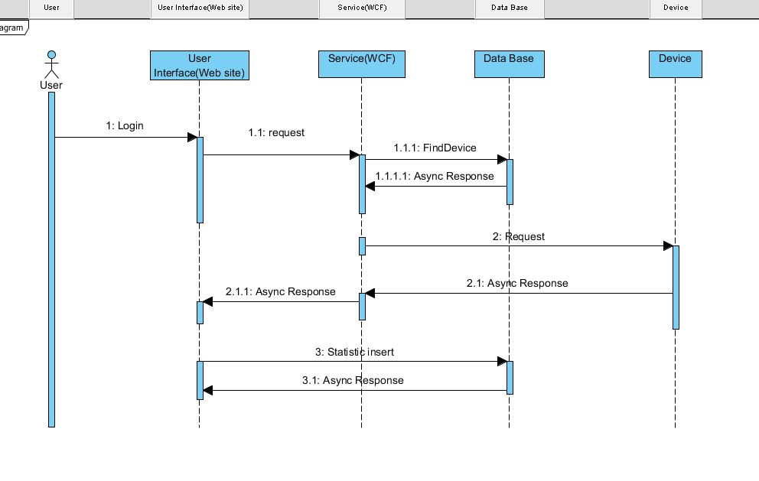
Рис.1. UML Діаграма Послідовності.

Системи які призначені для автоматизації роботи будинку розроблялися, ще у минулому столітті, проте технологія яка використовується в даній роботі є новою. Асинхронність – це є те, що відрізняє дану систему від вже існуючих.
Метою даної роботи є не тільки створення системи управління, а й збільшення швидкодії і надійності такої системи. Всі запити які відбуваються в розумному будинку є віддаленими, саме тому вони займають багато процесорного часу. Асинхронність і використаний патерн TAP, дозволить раціонально використовувати ресурси сервера, що збільшить його продуктивність навіть в пік навантаження. Також, асинхронність дозволить полегшити взаємодію користувача і користувацького інтерфейсу. Супровід асинхронного коду з недавніх пір став досить легкою задачею, що ще раз виступає на користь використання даної технології.

1.4.2 Структура системи.
Як було сказано вище, система об’єднює прилади будинку в єдину мережу, якою користувач може керувати з універсального пульта управління,або ж керувати будинком віддалено. В запропонованій системі в ролі користувацького інтерфейсу виступає веб сторінка до якої можна доступитись як і через телефон так і через будь - який персональний комп’ютер. Для зв’язку інтерфейсу з контроллером «Розумного будинку» було використано WCF службу яка хоститься з використанням IIS(Internet Information Server) або в одній з служб Windows. Серцем системи є контроллер який представлений у вигляді модема або світчу. Контроллер отримує команди через Інтернет або через GSM порт. Будь-яка діяльність приладів і середовища будинку фіксується системою і ведеться запис в базі данних. В якості СУБД було вибрано Microsoft SQL Server.

1.4.3 Інтерфейс користувача.
В якості інтерфейсу користувача було вибрано веб сторінку(Рис.3.2), адже вона дозволяє керувати будинком на будь-якій відстані. Перед тим як доступитись до сторінки, користувач проходить процес логування. Тут перевіряються персональні дані користувача.
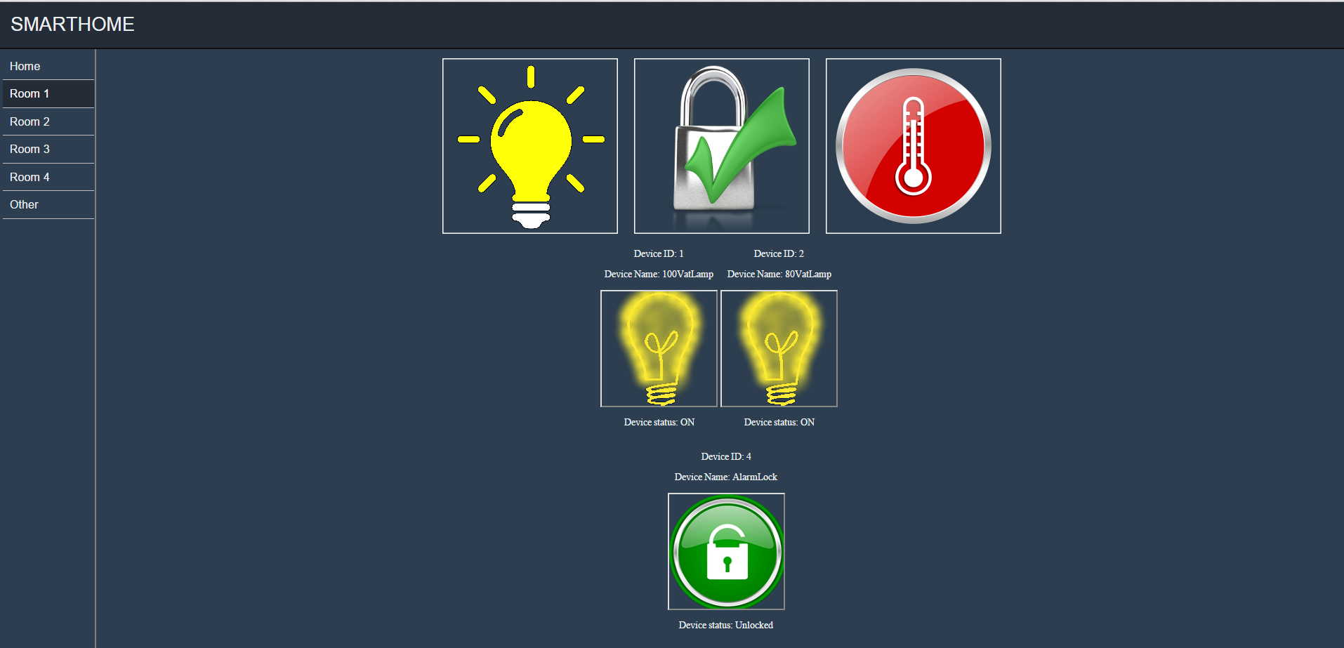
Рис.2. Графічний інтерфейс.

Сторінка керування складається з навігаційного меню. Частиною навігаційного меню є список кімнат, де в кожному підменю посортовані прилади «Розумного будинку» за призначенням. Користувач вибирає потрібне йому меню і йому відкривається список приладів з якого він може відправляти запити.
Іншою частино навігаційного меню є підменю «Other», де доступні запити до багатьох приладів одночасно (Рис.3.3), тут користувач може виключити/включити освітлення у всьому будинку, отримати дані з датчиків температури у всьому будинку, закрити/відкрити усі двері в приміщенні. Також користувач з даного меню вести управління окремими приладами як і з меню окремої кімнати.
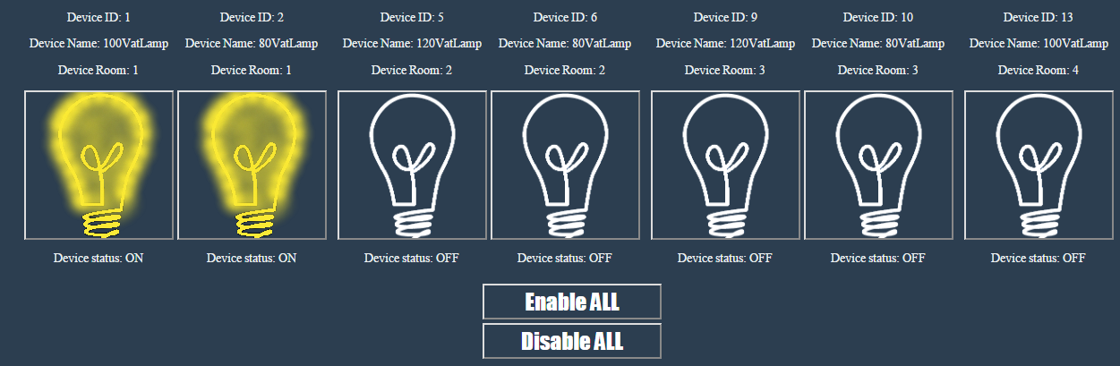
Рис.3. Меню загальний операцій.

При натисканні на відповідну кнопку користувач відправляє запит на виконання. Користувач в цей момент бачить так званий Load Bar, який дає користувачу знати , що його запит в обробці (Рис.3.4.).
Це перший прояв асинхронності. Тут використана технологія AJAX – асинхронний JavaScript і XML. З використанням класичної моделі веб – додатка, ми получили б такий самий результат, що і з використанням AJAX, проте сторінка була б згенерована повністю заново,а так сервер відправляє тільки ту частину документа на який прийшов запит, і скрипт вносить зміни враховуючи получену інформацію (без повної перезагрузки сторінки).
З використанням даної технології ми отримуємо деякі переваги:
- економія трафіку.
- зменшення нагрузки на сервер.
- пришвидшення реакції інтерфейса.
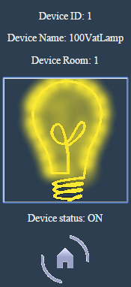
Рис.4. Очікування результатів запиту.

Веб сторінка побудована з використанням фреймворка ASP.NET MVC, який реалізує шаблон Model-view-controller. При обробці запитів фреймворк ASP.NET MVC опирається на систему маршрутизації,яка співставляє всі вхідні запити з виділиними в системі маршрутами,які вказують який контроллер і метод, повинен опрацювати даний запит.
Контроллери MVC архітектури також є асинхронними, так як з них відбуваються запити до бази данних(наприклад для побудови меню), також через контроллер відбувається запит до WCF служби.
1.4.4. WCF Service.
WCF служба – програмний фреймворк, який використовується для обміну данних між додатками. Програмну структуру у вигляді діаграми класів зображено в додатку().Також загальну структуру сервісу продемонстровано на Рис. 3.5. Служба хоститься з використанням IIS, або в одній із служб Windows. В даній версії системи, сервіс хоститься в звичайному консольному додатку. Після передачі інформації з бази даних служба відправляє запит до контроллера. І після отримання відповіді відправляє результат, який користувач спостерігає на веб сторінці. Усі методи служби є асинхронними. Також для порівняння було розроблено синхронну версію служби.
Асинхронний метод який посилає запит до контролле і очікує відповіді наведений нище:
public async Task<string[]> MakeAction(string[] ID, string type, string Action, string Parametr)
{
string[] result = new string[ID.Length];
List<IDevice> devicelist = new List<IDevice>();
IEnumerable<IDevice> DeviceList;
foreach(string IdList in ID)
{
IDevice device = CreateOneDevice(IdList,type,Action,Parametr);
devicelist.Add(device);
}
DeviceList = devicelist;
Controller controller = new Controller(DeviceList);
controller = InsertActController(controller,type, Action, Parametr);
result = await controller.MakeActionAcyns();
return result;
}
Метод controller.MakeActionAsync(); - це метод який відправляє запит до контроллера розумного будинку. Весь код до першого await виконується синхронно.Як тільки при виконанні потік зустрічає await даний потік вертається в пул потоків і готовий виконувати інші задачі. А сам запит по прибутті поміщається в чергу і вже буде виконаний іншим потоком.(або потоком який його викликав).
Для прикладу, нище наведено синхронна версія методу. Можна побачити, складність коду абсолютно одинаковий,це особливість асинхронності в C# 5.0.
public string[] MakeAction(string[] ID, string type, string Action, string Parametr)
{
string[] result = new string[ID.Length];
List<IDevice> devicelist = new List<IDevice>();
IEnumerable<IDevice> DeviceList;
foreach(string IdList in ID)
{
IDevice device = CreateOneDevice(IdList,type,Action,Parametr);
devicelist.Add(device);
}
DeviceList = devicelist;
Controller controller = new Controller(DeviceList);
controller = InsertActController(controller,type, Action, Parametr);
result = controller.MakeActionAcyns();
return result;
}
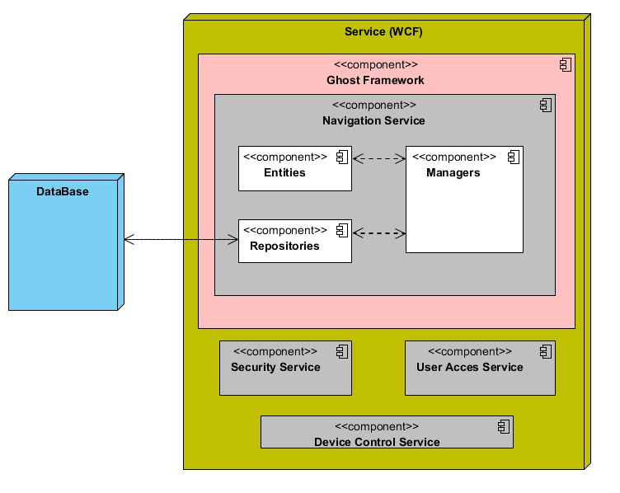
Рис.5. Структура WCF сервісу.
1.4.5. База Даних.
База даних є невід’ємною частиною системи управління. Тут зберігається інформація про теперішню конфігурацію будинку,записуються всі статистичні дані і будь які дії в середовищі будинку (Рис 3.5).
Будь – які запити до бази даних,як і запити до приладів розумного будинку є довготривалими і блокуючими. Саме тому тут не обійтися без асинхронності. Починаючи з версії 6.0, Entity Framework, підтримує асинхронні операції.
Список користувачів зберігається в таблиці Users.Статистка логування користувачів записується в табличцю UserStatistics. Запис відбувається відразу після входження користувача на веб-сторінку. Відношення цих двох таблиць 1 до багатьох.
Список приладів розумного будинку зберігається в табличці Device. Будь який запит до приладів записується в таблицю Operation Statistics. Перезапис тепершнього стану і запис в статистику відбувається паралельно.Відношення даних таблиць 1 до багатьох.
В таблиці Room записані дані про кімнату. Відношення таблиць Device та Room багато до одного.
В таблицы House записана загальна інформація про будинок. Відношення таблиць House і Room 1 до багатьох.
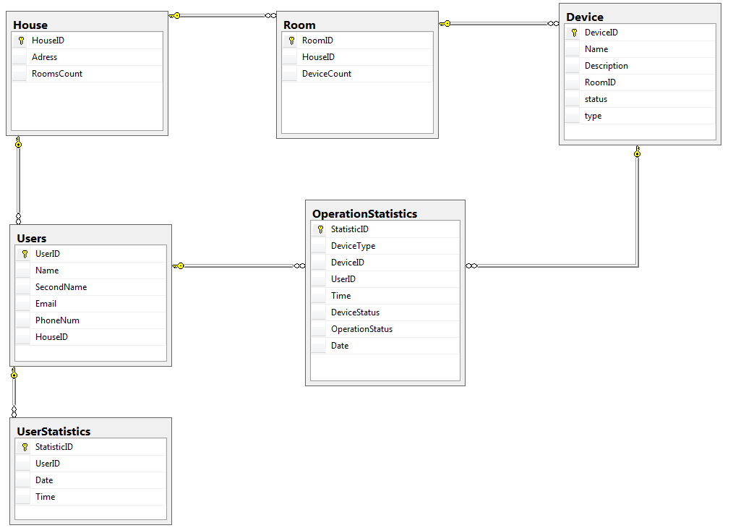
Рис.6. База даних.

1.4.6. Тестування системи.
При перевірці системи і порівнянні двох версії(синхронної і асинхронної) було отрмано результати які явно свідчать на користь використання асинхронних методів користування.
Було імітовано поступову нагрузку на сервер,починаючи з 10 одночасних запитів і поступовим підняттям планки до 100(Рис.3.6).
При роботі системи в синхронному вигляді, сервер у відповідь на запити користувача виділяє потік з пулу потоків, на обслуговування запиту. І коли справа доходить до блокуючої операції(запит до бази даних системи,або очікування відповіді прилада «Розумного будинку») даний потік крутиться в безкінечній ітерації і очікує відповіді. Такий потік потребує ресурси сервера,навіть коли він нічого не робить. На практиці було виявлено,що приблизно половину часу існування потоку займало власне очікування. Це призводить до значних втрат продуктивності,так як ресурси сервера тратяться в нікуди.
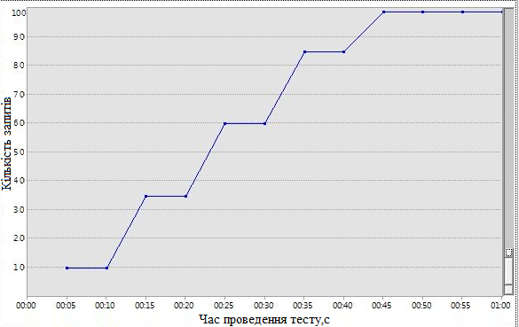
Рис.7. Імітація навантаження на сервер.

Можна побачити що результатом навантаження сервера стало значне підвищення часу відповіді сторінки(Рис. 3.7). Час виконання одного запиту складає приблизно 3 секунди. При навантажені в 20 одночасних запитів різниця не відчутна,проте зі збільшенням навантаження, час відклику сторінки значно збільшується. Середній час відклику складає приблизно 8 секунд.
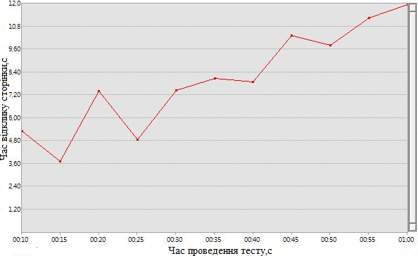

Рис.8. Час відклику сторінки в синхронній версії системи
Натомість,при асинхронності ми спостерігаємо(Рис.3.8), що при тих самих навантаженнях, середній час відклику складає приблизно 3,3 секунди, незважаючи на будь-яку кількість одночасних запитів. А це більш ніж в два раза швидше.

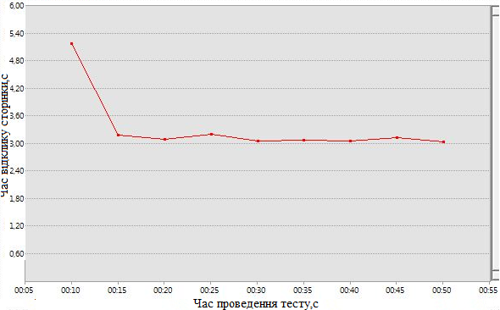
Рис. 9. Час відклику сторінки в асинхронній версії системи

Варто зазначити,що дані тести були проведені тільки для запиту до приладів «Розумного будинку». Якщо ж включити в навантаження запити до бази даних, результати синхронної версії системи покажуть середній час 10,5 секунди при тих самих навантаженнях (Рис.3.9).
Натомість асинхронна версія системи, покаже середній час 5.5 секунди, що знову ж таки практично в два раза швидше(Рис 3.10).
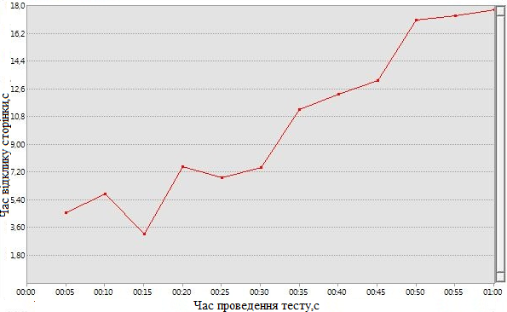
Рис.10. Час відклику сторінки в синхронній версії системи з підключенням бази даних.
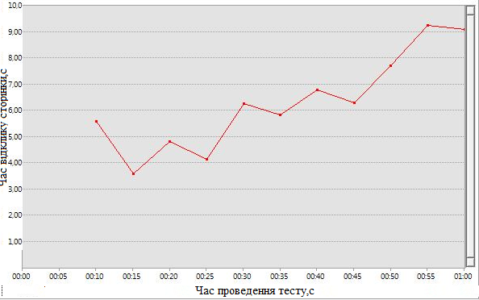
Рис.11. Час відклику сторінки в асинхронній версії системи з підключенням бази даних.

1.4.7. Висновок.
Створена система повинна задовільнити всі потреба і вимоги користувачів. Результати показують, що система створена за допомогою асинхронних методів програмування є більш стійка до навантаження. Саме тому,для найбільш вигіднішої реалізації її рекомендовано використовувати там де площа автоматизації є великою. Адже така система є доречної саме при великих навантаженнях, тому що сервер операуючи значно меншою кількістю потоків чим в синхронній версії, буде опрацьовувати велику кількість запитів значно швидше, бо сервер займатиметься виключно корисною роботою.

2.ЕКОНОМІЧНА ЧАСТИНА
2.1 Економічна характеристика проектного рішення (програмного продукту)
Метою виконання бакалаврської кваліфікаційної роботи є розроблення системи керування «Розумним будинком» використовуючи асинхронні методи програмування.
Асинхронність – це потужний механізм який,в такому вигляді в якому ми його знаємо зараз, появився зовсім недавно. Хоча даний тип виконання програм є новий і не розповсюджений але він надає очевидні переваги над синхронними версіями програмного забезпечення. На даний час є багато систем управління розумним будинком, і всі вони без виключення є синхронними, адже асинхронність у програмуванні тільки набирає обертів і до недавно даний тип програмуванням рахувався тяжким і не виправдовував себе.
З основних переваг даного проекту є те,що обладнання (сервери, комп’ютери і тд.) будуть працювати в повну силу,і завжди будуть виконувати тільки корисну роботу , використовуючи мінімум ресурсів.
2.2. Інформаційне забезпечення та формування гіпотези щодо потреби розроблення проектного рішення (програмного продукту)
На сьогоднішній день є багато продуктів,систем,програмного забезпечення яке надає змогу модернізувати свою оселю і зробити її комфортною. «Розумний дім» - це поняття яке появилось ще у 70-ті роки минулого століття. Україна також має деякі успіхи в цьому напрямку.
Сьогодні, найбільш відомими компаніями які займаються розробками і установками систем управління інтелектуальним будинком являється:
- Компанія «MimiSystems»
Компанія була заснована в 2004 році і спеціалізується на розробці інтелектуальних систем і програмного забезпечення. Ними була розроблена система «Розумний дім Mimi Smart». Дана система є строго централізованою,що є великим мінусом. Тобто,всі «розумні» прилади можуть управлятися тільки з середини,з одного пульта управління. Це призводить не тільки до обмежованості в користуванні, а й до великих труднощів під час оновлень системи і виправлень помилок.
- Компанія Smart ON
В системі яку пропонує дана компанія відсутній недолік попередньої. Тобто управління внутрішнім середовищем будинку відбувається як і через комп’ютер, так і через мережу Інтернет ззовні. Проте дана система обладнана сервером який працює в синхронному режимі,що значно сповільнює його дію і потребує більше ресурсів. Також в даній системі відсутній «розумний» управляючий, тобто система не буде реагувати на якісь неполадки і система не зможе вирішувати комплексні задачі
Якщо система обладнана програмним забезпеченням, яке працює синхронно то, коли даний сервер в пік навантаження буде обслуговувати кілька десятків «розумних будинків» то це приведе до значних сповільнень в роботі «будинку» кожного користувача. Ну і звичайно така система вимагає дорогого апаратного забезпечення.
Це все зумовило потребу розроблення нових систем які будуть більш стійкіші до навантажень і які будуть раціонально використовувати апаратне забезпечення серверної частини системи.
В запропонованій системі відсутні будь – які, вище перечисленні недоліки. В новому продукті, апаратне забезпечення буде раціонально використовувати ресурси, що приведе до стабільної роботи при любому навантаженні. Даний підхід дозволить використовувати більше дешевше обладнання і неминуче зменшить кількість збоїв і поломок під час експлуатації. Користувач може управляти як декількома приладами, так і окремими модулями системи. Управління може відбуватися як локально так і віддалено. Користувач має змогу віддалено управляти системою водопостачання, системою відео нагляду,освітленням,клімат - контролем, управління дверними замками, шторами, жалюзі. Також великим плюсом є те що система не має великої залежності від людського фактору, так як будь – які неполадки чи збої система виправить віддалено сама. Також дана система призначена для економії яка прихована не в установленні системи, а в подальшому її використанні. В нашій країні питання збереження води і електроенергії не стоїть так строго, проте в інших країнах цим питанням люди давно переймаються. І саме тут «розумний дім» проявляє свою гідність адже по статистиці, інтелектуальні системи здатні зменшити витрати в розумному будинку за комунальні послуги.

2.3. Оцінювання та аналізування факторів зовнішнього та внутрішнього середовищ
Передбачає оцінювання та аналіз факторів зовнішнього та внутрішнього середовищ групою експертів.
Фактори зовнішні оцінюються за шкалою [-5;5], при цьому межі шкали відображають максимальний негативний та позитивний вплив факторів на організацію, 0 демонструє, що фактор впливає на організацію нейтрально.
Фактори внутрішні оцінюються за шкалою [0;5], при цьому 0 демонструє нерозвинутість, відсутність чи катастрофічний стан фактора внутрішнього середовища, оцінка 5 демонструє високий рівень розвитку даного фактора.
Сума вагомостей усіх факторів становить одиницю, тобто рівень вагомості для кожного фактора визначається за допомогою коефіцієнтів. Зважений рівень впливу факторів розраховується як добуток впливу фактора у балах та рівня вагомості. Результати експертних оцінок впливу факторів зовнішнього середовища наведено у табл.4.1.

Таблиця 4.3.1
Фактори | Середня експертна оцінка | Середня вагомість факторів | Зважений рівень впливу, бали
1 | 2 | 3 | 4
Фактори зовнішнього середовища
Споживачі | 4 | 0,11 | 0,44
Постачальники | 2 | 0,1 | 0,2
Конкуренти | 3 | 0,1 | 0,3
Державні органи влади | 0 | 0,05 | 0

Продовження Таблиці 4.3.1
Інфраструктура | 2 | 0,06 | 0,12
Законодавчі акти | 0 | 0,1 | 0
Профспілки, партії та інші громадські організації | 0 | 0,05 | 0
Система економічних відносин в державі | 0 | 0,06 | 0
Організації-сусіди | -1 | 0,01 | -0,01
Міжнародні події | 0 | 0,01 | 0
Міжнародне оточення | 0 | 0,03 | 0
Науково-технічний процес | 4 | 0,07 | 0,28
Політичні обставини | 0 | 0,06 | 0
Соціально-культурні обставини | 0 | 0,05 | 0
Рівень техніки та технологій | 5 | 0,04 | 0,2
Особливості міжнародних економічних відносин | 0 | 0,02 | 0
Стан економіки | 1 | 0,08 | 0,08
Загальна сума | 20 | 1 | 1,61
Фактори внутрішнього середовища
Цілі | 5 | 0,11 | 0,55
Структура | 4 | 0,16 | 0,64
Завдання | 4 | 0,07 | 0,28
Технологія | 5 | 0,2 | 1
Працівники | 4 | 0,21 | 0,84
Ресурси | 4 | 0,25 | 1
Загальна сума | 26 | 1 | 4.31

2.4. Формування стратегічних альтернатив
Дана дипломна робота полягає у розробці продукту на базі існуючої системи, з деяким удосконаленням і модифікацією програмного забезпечення.
Дивлячись, що подібна система існує було обрано таку стратегічну альтернативу, як: стратегія розвитку існуючого продукту з супутніми послугами. Нижче на рисунку буде показано схему розподілу альтернатив, а також вибрано потрібну.
Існуюче
Нове

Стратегія розроблення нового продуту

Стратегія нового продукту з супутніми послугами

Стратегія розвитку існуючого продуту
Стратегія розвитку існуючого продукту
з супутніми послугами
Продукт (проектне рішення )
Додаткові послуги
Наявні
Відсутні
Рис 4.1.Вибір стратегічної альтернативи першої групи

Оскільки проект характеризується значним удосконаленням вже існуючих технологій було вибрано стратегію розвитку ринку . Так як дана технологія дозволяє виходити на новий ринок (скажемо, використання даної системи у промисловості).
Існуючий
Новий

Стратегія розвитку продукту

Диверсифікація

Стратегія глибокого проникнення продукту

Стратегія розвитку ринку

Продукт (проектне рішення )
Ринок
Новий
Існуючий
Рис 4.2. Вибір стратегічної альтернативи другої групи
2.5. Бюджетування
Бюджетування є однією з основних факторів створення, виготовлення та реалізацією. Результати розрахунків будуть узагальнені у табл. 2 — табл. 9.
Таблиця 4.4.1
Бюджет витрат матеріалів та комплектуючих виробів
Назва матеріалів та комплектуючих | Марка, тип, модель | Фактична кількість, шт | Ціна за одиницю, грн. | Разом, грн.
Флеш- пам’ять | Kingston SE9  23 GB | 1 | 290 | 290
Папір | Buromax | 1 | 60 | 60
Ручка | Economix | 3 | 2 | 6
Олівець | koh-i-noir | 4 | 5 | 20
Разом: |  |  |  | 376

Таблиця 4.4.2
Бюджет витрат на купівлю основних засобів
Назва основних засобів | Марка, тип, модель | Фактична кількість, шт. | Ціна за одиницю, грн. | Разом, грн | Термін експлуатації, років | Місячна сума амортизації, грн.
Сервер | Inpression 1C Server Net  Navigator E0213 | 1 | 23 650 | 23 650 | 5 | 394,17
Комп’ютер | Asus  BC002M | 1 | 13440 | 13440 | 5 | 224
Разом |  | 1 | 37090 | 37090 | 5 | 618,17
Таблиця 4.4.3
Бюджет витрат на оплату праці
Посада, спеціальність | Кількість працівників, осіб | Час роботи, дні | Денна  заробітна  плата  працівників,  грн. | Сума витрат на оплату праці, грн
Основна заробітна плата
Адміністратор | 1 | 21 | 385,7 | 8100
Розробник,програміст | 1 | 21 | 485,7 | 10200
Разом: |  |  |  | 18300
Таблиця 4.4.4
Бюджет обов’язкових відрахувань та податків
Посада, спеціальність | Сума основної заробітної плати | Сума додаткової заробітної плати | Разом витрат на оплату праці | Сума єдиного внеску на соціальне страхування, грн. | Сума податку з доходів фізичних осіб, грн.
1 | 2 | 3 | 4 | 5 | 6
Адміністратор | 8100 | 0 | 8100 | 291,6 | 1171,26
Розробник, програміст | 10200 | 0 | 10200 | 367,2 | 1474,92
Разом | 18300 | 0 | 18300 | 658,8 | 2646,18

Таблиця 4.4.5
Бюджет загальновиробничих витрат
Статті витрат | Сума, грн.
Змінні загальновиробничі витрати, у т.ч.:
- заробітна плата допоміжного персоналу; | 300
- витрати на МШП; | 81
- витрати на електроенергію; | 144,72
- витрати на ремонт; | 0
- інші змінні витрати; | 0
Разом змінних витрат: | 525,72
Постійні загальновиробничі витрати, у т.ч.:
- заробітна плата допоміжного персоналу; | 1300
- комунальні послуги; | 176
- витрати на оренду; | 0
- витрати на ремонт; | 210

Продовження таблиці. 4.4.5
- інші постійні витрати; | 90
Разом постійних витрат: | 1776
Разом загальновиробничих витрат: | 2301,72

Таблиця 4.4.6
Бюджет адміністративних витрат та витрат на збут
Статті витрат | Сума, грн.
1 | 2
Адміністративні витрати, у т.ч.:
- заробітна плата адміністративного персоналу; | 13000
- витрати на МШП; | 95
- витрати на відрядження; | 0
- витрати на ремонт; | 1500
- витрати на паливно-мастильні матеріали; | 0
- витрати на сплату податків і зборів; | 2800
- знос адміністративного обладнання; | 146
- інші адміністративні витрати; | 85
Разом адміністративних витрат: | 17626
Витрати на збут, у т.ч.:
- заробітна плата менеджерів зі збуту; | 2527
- витрати на гарантійний ремонт; | 0
- витрати на відрядження; | 0
- витрати на гарантійне обслуговування; | 0
- витрати на налагодження і експлуатацію; | 2600
- витрати на паливо-мастильні матеріали; | 0
- витрати на рекламу; | 3800
- інші витрати на збут; | 0
Разом витрат на збут: | 8927

Таблиця 4.4.7
Зведений кошторис витрат на розробку проектного рішення (продукту)
Статті витрат | Фактична кількість, шт. | Ціна одиниці, грн. | Разом, грн.
Сировина і матеріали | - | - | -
Купівельні напівфабрикати та  комплектуючі вироби | 3 | - | 376
Зворотні відходи (вираховуються) | - | - | 0
Паливо та електроенергія на  технологічні цілі | 341 | 0,36 | 144,72
Амортизаційні відрахування основних фондів | - | - | 618,17
Основна заробітна плата | 18300
Додаткова заробітна плата | 0
Відрахування на соціальне  страхування | 6728,91
Витрати на утримання й експлуатацію устаткування | 0
Загальновиробничі витрати, у т.ч.:
- змінні; | 525,72
- постійні; | 1776
Разом виробничих витрат: | 28469,52
Адміністративні витрати | 17626
Витрати на збут | 8927
Інші операційні витрати | 0
Разом виробничих і операційних витрат: | 55022,52
Для визначення фінансових результатів, необхідно розрахувати вартість (ціну) продукту (проектного рішення), який розробляється. Ціна визначається на основі суми виробничих і операційних витрат з врахуванням рентабельності виробництва (визначає керівник).
Ц = СБ * Р+СБ
, де Ц – ціна проектного рішення (програмного продукту), грн.
СБ – собівартість проектного рішення (програмного продукту), грн.
Р – рентабельність, %
Ц = 28469,52*0,37+28469,52=39003,24
Ц(з ПДВ)= 39003,24*1,2=46803,89
Таблиця 4.4.8
Бюджет фінансових результатів
Показники | Сума, грн.
1 | 2
Дохід від реалізації продукції | 468038,90
Податок на додану вартість(20%) | 93607,78
Чистий дохід від реалізації продукції | 374431,12
Собівартість реалізованої продукції | 7033,20
Валовий продукт | 367397,92
Операційні витрати:
- адміністративні витрати; | 17626
- витрати на збут; | 8927
- інші операційні витрати; | 0,00
Фінансовий результат від операційної діяльності | 340844,92
Податок на прибуток(18%) | 61352,09
Чистий прибуток(збиток) | 279492,83

2.6. Висновок
У цьому розділі були отримані і проаналізовані дані щодо ринку, внутрішнього і зовнішнього середовища, стратегічних альтернатив і економічного обґрунтування розробки програмного забезпечення підсистеми управління інтелектуальними засобами житлового приміщення.
Сьогодні існує мало програмних продуктів, які побудовані на даних методиках. Тому розроблення такої системи, яка б мала широке коло застосування, зручність та гнучкість у використанні,також була б економною, є необхідною та економічно вигідною. Враховуючи також швидкий темп розвитку нових технологій, та сфер їх застосування, даний програмний продукт може бути модифікований і доповнений новими можливостями і застосуваннями.
Підсумовуючи все вище сказане, і враховуючи що ринок є практично вільний вибрано стратегію розвитку існуючого продукту з супутніми послугами та стратегію розвитку ринку.
На основі проведених обчислень та рентабельності 37% визначено ціну розробленої системи 39003,24грн. При реалізації 10 одиниць продукції отримаємо чистий прибуток 279492,83грн.
Усі ці фактори забезпечать даному програмному додатку надійне місце не тільки на вітчизняному, а й на зарубіжному ринку програмного забезпечення.

ВИСНОВКИ
В даній роботі були вирішені наступні завдання: виявлено переваги використання асинхронних методів програмування в системах автоматизації управління приладами середовища «Розумного будинку». створено систему управління «Розумним будинком».
Основною функцією асинхронності в системі «Розумного будинку» є збільшення продуктивності системи і зменшення часу відклику. Існує багато систем управління приладами будинку, проте всі вони використовують класичний синхронний метод, що в наш час є недоцільним.
В роботі проаналізовано стан вже існуючих технології управління такими системами і показано актуальність даної теми. Технології розвиваються і разом з ними збільшуються вимоги користувачів. Синхронна модель є легшою, і не потребує складного супроводу, проте в системах де має місце велика кількість віддалених запитів, асинхронність є набагато ефективнішою.
Аналіз показує, що асинхронність, при великих навантаженнях дозволяє збільшити продуктивність більш ніж в два рази. Асинхронні методи програмування існували і раніше, але саме зараз вони набули вигляду,у якому їх легко можна застосовувати в будь - якій системі. Програмний код не буде настільки громіздким, як в попередніх версіях мови C#. А Entity Framework версії 6.0 і вище, дозволить легко доступатись до бази даних системи в асинхронному режимі, що раніше було не можливим.
В даній роботі були розглянуті переваги асинхронності над синхронністю. Асинхронна модель має свої недоліки, адже аналогічна синхронна операція буде виконуватись дещо швидше,проте в пік навантаження, сервер буде виконувати тільки корисну роботу і завжди буде зайнятий супроводом запитів,в той час як синхронна версія витрачає ресурси сервера на очікування таких запитів.
Систему побудовану з використанням асинхронної моделі рекомендовано використовувати там, де є велика площа автоматизації. Вона може бути застосована в промисловості, або в жилих комплексах, де сервер обслуговує кілька десятків будинків одночасно. Там навантаження на сервер буде завжди великим і реалізація асинхронності буде найбільш доречною.

СПИСОК ВИКОРИСТАНИХ ДЖЕРЕЛ

ASP.NET MVC 4 Framework(Фрімен А., Сандерсон С.)
- ASP.NET MVC 4( Джефрі Палермо)
- https://msdn.microsoft.com/-Мережа розробників Майкрософт
- Concurrency in C# CookBook(Stephen Cleary)
- Асинхронне програмування в C#5.0 (Алекс Девіс)
- Smart Home for Dummies 3d Edition( Danny Briere)
- Visual studio 2012 Cookbook(Richard Branks)
- Inside the Smart Home (Richard Harper)

ДОДАТКИ
Додаток А.
UML діаграма розгортання.

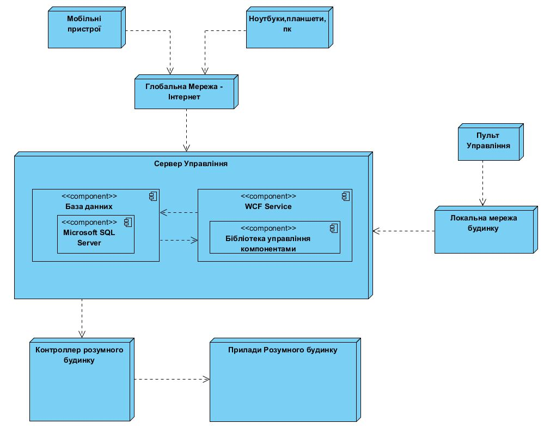

Додаток Б.
UML діаграма класів.
